БЕЛАРУСКІ ДЗЯРЖАЎНЫ ЎНІВЕРСІТЭТ
ФІЛАЛАГІЧНЫ ФАКУЛЬТЭТ
Вучэбна-навуковая лабараторыя беларускага фальклору

ВУЧЭБНА-НАВУКОВАЯ ЛАБАРАТОРЫЯ
БЕЛАРУСКАГА ФАЛЬКЛОРУ БДУ

Метадычныя рэкамендацыі
па арганізацыі вучэбнай,
навуковай і архіўнай работы

У дзвюх частках

Частка 2

МІНСК
2017
УДК 398(=836)(075.8)
ББК 82.3(4 Беи)73
В90

А ў т а р ы:
Т. А. Марозава, Т. В. Лук’янава, В. К. Каратай,
В. І. Палукошка, Ю. Ю. Атрошчанка,М. Ю. Латышкевіч

Рэкамендавана саветам
філалагічнага факультэта
30 лістапада 2017 г., пратакол № 3

Пад рэдакцыяй Т. А. Марозавай

Р э ц э н з е н т ы:
доктар філалагічных навук, прафесар В. С. Новак;
кандыдат філалагічных навук, дацэнт В. А. Вараб’ёва

В90 | Вучэбна-навуковая лабараторыя беларускага фальклору БДУ: метад. рэкамендацыі па арганізацыі вучэбнай, навуковай і архіўнай работы. У 2 ч. Ч. 2 / Т. А. Марозава [і інш.] ; пад рэд. Т. А. Марозавай. – Мінск : БДУ, 2017. – 45 с.

У другую частку метадычных рэкамендацыйувайшлі напрацоўкі аўтараў па арганізацыі архіўнай работы ў вучэбна-навуковай лабараторыі беларускага фальклору БДУ, дапаможныя матэрыялы, неабходныя для паспяховай падрыхтоўкі і правядзення фальклорнай практыкі студэнтаў.
Прызначаецца для студэнтаў, выкладчыкаў і супрацоўнікаў архіваў фальклорнай творчасці.

УДК 398(=836)(075.8)
ББК 82.3(4Беи)73

© БДУ, 2017

АРХІЎНАЯ РАБОТА Ў ЛАБАРАТОРЫІ

1. АРГАНІЗАЦЫЯ АРХІЎНАЙ РАБОТЫ Ў ВУЧЭБНА-НАВУКОВАЙ ЛАБАРАТОРЫІ БЕЛАРУСКАГА ФАЛЬКЛОРУ БДУ

Супрацоўнікі вучэбна-навуковай лабараторыі беларускага фальклору распрацавалі і ўкаранілі на прыктыцы розныя віды і формы работы, якія тычацца арганізацыі вучэбнай, навуковай і архівазнаўчай дзейнасці. Кожны з названых магістральных відаў работы ажыццяўляецца ў адпаведнасці з планам яе правядзення, які складаецца загадчыкам і зацвярджаецца на пасяджэнні лабараторыі. У рамках навуковай работы супрацоўнікі лабараторыі ажыццяўляюцьабавязковую працу ў фальклорным архіве, які знаходзіцца на балансе лабараторыі з часу ўтварэння дадзенага структурнага падраздзялення на філалагічным факультэце БДУ. За дванаццаць гадоў існавання вучэбна-навуковай лабараторыі супрацоўнікі прапанавалі ўласныя падыходы да арганізацыі архівазнаўчай работы, засвоіўшы вопыт сваіх папярэднікаў, супрацоўнікаў навукова-даследчай лабараторыі беларускага фальклору, а таксама пазнаёміўшыся з працай замежных фальклорных архіваў, у прыватнасці, Цэнтра рускага фальклору ў Маскве і Фальклорнага архіва Германіі ў Фрайбургу падчас навуковых камандзіровак. У выніку архівазнаўчая работа ў лабараторыі была пастаўлена на новы ўзровень, нягледзячы на тое, што ажыццяўленне некаторых праграм патрабуе дадатковай фінансавай падтрымкі.
Функцыянаванне любога архіва, у тым ліку фальклорнага, звязана з арганізацыяй справаводства, забеспячэннем умоў захоўвання дакументаў і іх карыстання. Калі наладжана гэтая справа, можна пачынаць працу па статыстычным і навуковым апісанні архіва.

Праца ў рэгіянальным архіве

Вопыт дзейнасці фальклорнага архіва вучэбна-навуковай лабараторыі беларускага фальклору БДУ паказвае, што статыстычнае апісанне рэалізуецца пастаянна і ўвесь час удасканальваецца. Так, да 2005 г. супрацоўнікі былой навукова-даследчай лабараторыі беларускага фальклору БДУ паспрабавалі апісаць рэгіянальны фальклорны архіў праз стварэнне рэестра па абласцях. Высветлілася, што прагляд папак з рукапіснымі матэрыяламі быў праведзены прыблізны: фіксавалася, напрыклад, толькі адна або некалькі вёсак (населеных пунктаў), у якіх былі запісаны фальклорныя творы, астатнія пазначаліся як «і іншыя»; дакладна ўказваўся год запісу, раён і вобласць, але зусім не змяшчалася інфармацыя пра жанрава-відавы склад матэрыялаў, толькі агульная колькасць адзінак; невядомымі заставаліся прозвішчы інфармантаў і збіральнікаў. Зразумела, такое першаснае апісанне архіва было патрэбным хаця б таму, што давала інфармацыю аб населеных пунктах, абследаваных студэнтамі, выкладчыкамі філалагічнага факультэта і супрацоўнікамі навукова-даследчай лабараторыі БДУ ў пэўны часавы прамежак, аднак патрабавала далейшага звароту да гэтай працы. Дадзеная задача ў поўным аб’ёме рэалізавана ў навастворанай вучэбна-навуковай лабараторыі беларускага фальклору за ўвесь час яе функцыянавання. Разам са студэнтамі супрацоўнікі зноў праглядзелі ўсе матэрыялы рэгіянальнага архіва згодна з удасканаленымі крытэрыямі фіксацыі інфармацыі. У выніку рэестравая ведамасць уліку фальклорных твораў атрымала наступны выгляд:

Рэестравая ведамасць уліку фальклорных матэрыялаў
Указаць вобласць
Нумар папкі (запаўня-ецца супрацоў-нікамі лабарато-рыі) | Год запісу | Месца запісу (вёска, горад, пасёлак, раён, вобласць) | Агульная колькасць адзінак, з іх па жанрах | Інфармант (указаць год нараджэння) | Збіральнік (указаць спецыяльнасць)

Дакладнасць запаўнення дадзенай ведамасці правяраецца супрацоўнікамі лабараторыі: першы раз – праз зверку рукапісных варыянтаў дакумента з матэрыяламі, другі – праз зверку набраных у праграме Excel электронных варыянтаў дакумента з рукапіснымі, трэці раз – праз зверку электроннага варыянта рэестра з наяўнасцю папак на паліцах і адпаведнасцю інфармацыі на іх. Толькі пасля гэтага рэестр рэгіянальнага архіва можа быць прадстаўлены для шырокага азнаямлення, напрыклад на сайце лабараторыі.
За апошнія тры гады большасць студэнтаў здае справаздачы па фальклорнай практыцы ў электронным выглядзе (спачатку на дыскетах, пасля – на дысках і флэшках). Так стаў фарміравацца дыскавы архіў электронных матэрыялаў, які таксама патрабаваў статыстычнага апісання і сістэматызацыі. Ён цалкам супадае з матэрыяламі рэгіянальнага архіва, таму што студэнты здаюць справаздачы і ў раздрукаваным выглядзе (часам дыскі могуць не «адкрыцца» на камп’ютары). У аснову ведамасці ўліку дыскавых матэрыялаў былі пакладзены крыху іншыя крытэрыі, чым пры стварэнні рэестра, аднак захаваны магістральны прынцып – падзел па абласцях. У выніку ведамасць набыла такі выгляд (прыводзім прыклад запісу):

Ведамаць уліку дыскавых матэрыялаў
Віцебская вобласць
№  п/п | Раён | Населены пункт | Тып нось-біта | Збіральнік | Коль-касць
1. | Аршанскі | в. Барсукі | CD-RW | Макарэвіч В.А. | 1

Для зручнасці архіў на электронных носьбітах падзелены на дыскетны і дыскавы, для кожнага з якіх складзены свае ведамасці ўліку з 2006 г. (больш ранніх справаздач па фальклорнай практыцы на электронных носьбітах у лабараторыю не трапляла).
З 2011 года, дзякуючы падтрымцы кіраўніцтва факультэта і асабіста дэкана, прафесара І. С. Роўды, лабараторыя атрымала магчымасць працягваць камплектацыю рэгіянальнага архіва ў электронным выглядзе, гэта значыць справаздачам студэнтаў па фальклорнай практыцы пачаў прысвойвацца парадкавы віртуальны нумар уліку, а самі справаздачы прымаюцца на захоўванне ў архівы лабараторыі толькі на электронных носьбітах. У сувязі з гэтым у электронным сховішчы факультэта створаны электронны рэгіянальны архіўвучэбна-навуковай лабараторыі беларускага фальклору, арганізаваны па прынцыпе рэгіянальнага архіва ў шафах і з’яўляецца яго лагічным працягам (тут прадстаўлены ўсе раёны і працягнута нумарацыя папак-спраў). Так была вырашана праблема з адсутнасцю шафаў і памяшканняў для архіва лабараторыі.
Як бачым, вырашэнне праблемы статыстычнага апісання матэрыялаў рэгіянальнага архіва і азнаямлення з імі грамадскасці патрабуе доўгатэрміновай скрупулёзнай працы.

Праца ў жанравым архіве

Спецыфіка працы ў жанравым архіве да 2007 г. была звязана, з аднаго боку, з сістэматызацыяй матэрыялаў на картках па відах і жанрах у скрынях, з другога – з іх прафесійным праглядам з мэтай выпрацоўкі навуковых крытэрыяў унутрыжанравай класіфікацыі. Дзеля гэтага ўвесь масіў тэкстаў, напрыклад валачобных песень, правяраўся на прадмет правільнага вызначэння жанру. Толькі пасля гэтага было можна задзейнічаць у апрацоўцы жанравага архіва студэнтаў, якія праходзілі прыктыку ў лабараторыі. Ім, напрыклад, прапаноўвалася такая форма работы, як разбор картак па тэматычным прынцыпе, функцыянальным і іншых прынцыпах. Папярэдні вопыт працы са студэнтамі ў жанравым архіве (падчас функцыянавання навукова-даследчай лабараторыі беларускага фальклору) паказаў, што самастойная навуковая апрацоўка фальклорных адзінак студэнтамі мае негатыўныя вынікі: блытаецца і без таго да канца не ўпарадкаванае размеркаванне картак у шафах. Больш плённа студэнты могуць ажыццяўляць тэхнічныя формы работы, напрыклад, размяркоўваць карткі пэўнага жанру па адпаведных скрынях у шафах, праводзіцьадбор варыянтаў аднаго і таго ж твора, весці ўлік рэгіянальнага распаўсюджвання варыянтаў аднаго твора. Як і ў рэгіянальным архіве, вынікі працы студэнтаў таксама патрабуюць праверкі супрацоўнікамі лабараторыі, асабліва гэта тычыцца адбору і сістэматызацыі варыянтаў.
З 2007 г. у вучэбна-навувковай лабараторыі беларускага фальклору БДУ пачалася сістэматычная праца па стварэнні камп’ютарнай базы дадзеных жанравага архіва. Мы вымушаны былі выкарыстаць існуючыя ў гэтай галіне больш простыя праграмы, таму што лабараторыя не мае фінансавых магчымасцей для закупкі ці распрацоўкі спецыялізаванай прадукцыі.
Справа стварэння баз дадзеных працаёмкая. Супрацоўнікі былі вымушаны пачынаць з нуля, таму што да 2000-х гадоў абсалютна ўсе матэрыялы фальклорных практык студэнтаў афармляліся ад рукі. Адпаведна на сённяшні дзень першаснай задачай у арганізацыі працэсу стварэння баз дадзеных з’яўляецца правядзенне рэтраканверсіі – пераносу запісаў на папяровых носьбітах у электронны фармат. Першапачаткова гэта рабілася шляхам механічнага набору інфармацыі, змешчанай на рукапісных картках жанравага архіва. Для ягоажыццяўлення прыцягваліся пераважна студэнты ў межах праходжання фальклорнай практыкі, а таксама тыя, хто пераводзіўся ў БДУ з іншых навучальных устаноў і здаваў акадэмічную розніцу па фальклорнай практыцы.
Важным дасягненнем працы ў жанравым архіве з’яўляецца стварэнне базы дадзеных па крытэрыях «база інфармантаў», «база збіральнікаў», «фальклорныя творы». База папаўняецца ў асноўным сучаснымі электроннымі запісамі са справаздач студэнтаў.
Сітуацыя з запісамі ў электронным фармаце паляпшалася на працягу апошняга дзесяцігоддзя, калі камп’ютары сталі даступнымі для большасці студэнтаў. Дзякуючы гэтаму супрацоўнікі лабараторыі атрымалі магчымасць паскорыць працэс стварэння баз дадзеных не толькі жанравага архіва, але і рэгіянальнага (маюцца на ўвазе справаздачы студэнтаў па фальклорнай практыцы ў электронным выглядзе, аб якіх гаворка ішла вышэй). Праўда, дадзеныя запісы не заўсёды адпавядаюць крытэрыю ўзорнасці або традыцыйнасці, таму правядзенне рэтраканверсіі застаецца для вучэбна-навуковай лабараторыі БДУ на сённяшні дзень адным з важнейшых напрамкаў дзейнасці.На сённяшні дзень рэтраканверсія матэрыялаў жанравага архіва лабараторыі скіравана найперш на сканаванне картак, што дазваляе дакладна перадаваць іх змест і пазбегнуць праблемы розначытанняў, з якімі вельмі часта сутыкаліся пры перадрукоўцы тэкстаў.

Праца ў аўдыя- і відэаархівах

Арганізацыя працы ў аўдыя- і відэархівах лабараторыі, з аднаго боку, звязана з правядзеннем статыстычнага апісання, з другога – з расшыфроўкай (праглядам) запісаў, па-трэцяе – з ажыццяўленнем алічбоўкі існуючых стужкавых фона- (бабінных, аўдыякасет) і відэазапісаў. Так, у вучэбна-навуковай лабараторыі беларускага фальклору БДУ палова бабінных стужак датуюцца 60–80-мі гадамі ХХ ст. Адкладванне справы алічбоўкі фона- і відэаматэрыялаў можа прывесці да страты твораў аўтэнтычнага фальклору, што недапушчальна.
Статыстычнае апісанне вядзецца па трох напрамках: матэрыялы бабіннага фонаархіва, матэрыялы касетнага аўдыяархіва (сюды ж уключаюцца аналагавыя дыктафонныя запісы) і матэрыялы касетнага відэархіва. У сувязі з гэтым крыху адрозніваюцца і прынцыпы стварэння ведамасцей уліку змешчаных на бабінах і касетах фальклорных запісаў. Для аўдыя- і відэазапісаў на касетах адзіным застаецца рэгіянальны падыход размеркавання інфармацыі (па абласцях). Стварэнне ведамасці ўліку бабінных запісаў пачалі яшчэ супрацоўнікі навукова-даследчай лабараторыі беларускага фальклору БДУ, і сёння яна існуе ў тым жа выглядзе, як і раней, а менавіта (прыводзім з прыкладам вопісу):

Ведамасць уліку бабінных запісаў

№ запісу | Наз-ва твора | Ж  а  н  р | Выка-наўца | Г/н выканаў-цы | Збі-раль-нік | Г  о  д запі-су | Ну-мар стуж-кі | Воб-  ласць | Ра-ён | Насе-лены пункт | Стуж-ка
0  7  7-1 | Пе-рад Пят-ром пя-тым днём | Ку-па-льс-кая пес-ня | Лапу-хова Л. І. | 1904 | До-быш А. В.Іва-нова М. В. | 1  9  8  5 | 77 | Ві-цеб-ская | Га-ра-доцкі | в. Прудок | Све-ма А4409-6Б 375м 1984

Матэрыялы касетнага аўдыяархіва апісваюцца па наступных крытэрыях (прыводзім з прыкладам вопісу):

Інвентарызацыйная ведамасць уліку аўдыёматэрыялаў, зафіксаваных у 1990 годзе
Мінская вобласць

Збіральнік | Месца запісу | Інфармант | Від і колькасць носьбітаў інфармацыі | Жанравая прыналежнасць адзінак | Код
Краўчук Наталля Уладзіміраўна | в. Высокае, в.Ізбіцкае, в.Дынараўка Смалявіцкага раёна | Купрэйчык А. А., Міхальчык М.А., Давыдзёнак А. Е., Каспяровіч В. З., Краўчук Н. У. | 1 аўдыя-  касета | А: 1. песня вясельная “Ой, не тужы, мая мамачка…”  2. песня вясельная “Як злавілі сівога лося …”  3. песня сямейная “У зялёным садочку дубок …”  4. песня жніўная “Я ж молода бором ішла …”  5. жорсткі раманс “Ой, там у полі, у полі…” | 1Мі90

Пры прысваенні кода ўлічваюцца наступныя звесткі: лічба – нумар касеты ў аўдыяархіве па парадку, першыя дзве літары – назва вобласці, апошнія дзве лічбы – год запісу.
Перад тым як запоўніць гэту табліцу, неабходна праслухаць і расшыфраваць аўдыякасету. Адпаведна спачатку супрацоўнікі складаюць чарнавы рукапісны варыянт ведамасці, які пасля пераносіцца ў электронны фармат. На сённяшні дзень створаны ведамасці расшыфроўкі запісаў з 1990 па 2007 гады. Тым не менш праца яшчэ не закончана і, адпаведна, вопісы пазначаных гадоў запісу яшчэ папоўняцца.
Акрамя стварэння інвентарызацыйнай ведамасці, супрацоўнікі складаюць вопісы да саміх аўдыякасет, укладваючы іх у падкасетнік (прыводзім з прыкладам вопісу):

Год запісу 2000
Збіральнік: Свірко Вольга Эдуардаўна
Інфарманты: Мірончык Ірына Пятроўна (1936 г. н.)
Мірончык Іван Сцяпанавіч (1926 г. н.)
Аксак Тамара Рыгораўна (1932 г. н.)
Заўвага! Спяваюць і расказваюць разам.
Бок А
1. Гульні на Каляды.
2. Размова пра калядную варажбу.
3. Песня любоўная «Ой, ночанька, ой, цёмная…»
5. Песня сямейна-бытавая «Добры вечар, маладзечанькі…»
5. Размова пра сватанне.
6. Песня вясельная «Дай, сваха, пірага…»
7. Песня вясельная «Дзякуй табе, свата, за пірог».
Бок В
8. Песня любоўная «А ў полі вярба…»
9. Песня сямейная «Паляцела птушка ў вырай…»

Матэрыялы касетнага відэаархіва апісваюцца па крытэрыях, прынятых для складання рэестравай ведамасці ўліку матэрыялаў рэгіянальнага архіва (гл. вышэй).
Такім чынам, справа статыстычнага апісання аўдыя- і відэаархіваў патрабуе не толькі цярплівасці, але і дакладнага ведання жанравай класіфікацыі фальклорных твораў.
Справа алічбоўкі захоўваемых у вучэбна-навуковай лабараторыі беларускага фальклору БДУ бабінных, касетных аўдыя- і відэаматэрыялаў пачалася з 2000-га года, аднак першы вопыт дзейнасці аказаўся адмоўным з прычыны адсутнасці прафесійнага абсталявання (у прыватнасці, спецыяльнай камп’ютарнай аўдыякарты, сучаснага камп’ютара і высакаякасных дыскаў для захоўвання інфармацыі). Сітуацыя пачала вырашацца з 2005 года, аднак спецыфіка алічбоўкі фона- і відэаматэрыялаў патрабуе, з аднаго боку, дасканалага ведання спецыяльных электронных праграм (што само па сабе вырашальна), па-другое – правядзення рэстаўрацыйных работ, ажыццявіць якія можа спецыяліст-музыказнаўца. На жаль, у штаце вучэбнай часткі лабараторыі на дадзены момант такая пасада не прадугледжана, аднак пытанне можа быць вырашана праз штат навуковай часткі, колькасць супрацоўнікаў якой прапарцыянальна аб’ёму фінансавання, што прадугледжана на правядзенне навуковых праектаў. Так, дзякуючы дзяржаўнаму фінансаванню, якое было вылучана пад навуковы праект «Захаванне і папулярызацыя архіваў фальклорнай творчасці: канцэптуальныя асновы і метадычнае забеспячэнне», былі алічбаваныя старыя аўдыяматэрыялы, якія праз адсутнасць спецыяльнай тэхнікі не было магчымасці нават праслухаць. Толькі за перыяд з 2013 г. па 2015 г. было алічбавана 302 шпулі магнітафонных запісаў агульнай працягласцю 364 гадзіны. Алічбаваны аўдыяматэрыял быў праслуханы і падзелены на асобныя трэкі. Праводзілася жанравая атрыбуцыя дадзенага матэрыялу, пасля чаго аўдыяфайлы былі змешчаны ў «Эталонным фалькларыстычным мультымедыйным банку», створаным па выніках працы над праектам на сайце электроннай бібліятэкі БДУ. На сённяшні дзень тут змяшчаецца 10804 файлы, аднак пазнаёміцца з імі ў адкрытым доступе пакуль нельга (так БДУ пакідае за сабой карыстанне аўтарскімі правамі на гэты прадукт). Наведвальнікам неабходна атрымаць дазвол у кіраўніцтва філалагічнагша факультэта на права карыстання дадзенымі матэрыяламі. У перспектыве мяркуецца зрабіць адкрыты доступ да гэтых матэрыялаў, але ўжо за грашовы разлік.
Супрацоўнікі лабараторыі працяваюць працу па напаўненні «Эталоннага фалькларыстычнага мультымедыйнага банка», размяшчаючы ў ім ужо не толькі алічбаваныя аўдыяфайлы, але і рэтраканверсіраваныя (сканаваныя) матэрыялы жанравага архіва.

Праца ў архіве іншых народаў свету

На сённяшні дзень найменш апрацаваным з’яўляецца архіў іншых народаў свету. Абумоўлена гэта дзвюма прычынамі: па-першае, пасля рэарганізацыі навукова-дасдедчай лабараторыі беларускага фальклору ў вучэбна-навуковую значны час супрацоўнікі навастворанай лабараторыі прысвячаюць арганізацыі вучэбнай і ідэалагічна-выхаваўчай работы; па-другое, аб’ёмы работ па ўпарадкаванні чатырох архіваў, аб якіх гаворка ішла вышэй, не дазвалялі ў поўнай меры ахапіць увагай усе архівы. Тым не менш у архіве іншых народаў свету праведзены першасны этап апісання: сістэматызацыя па краінах, прагляд папак з матэрыяламі і складанне папярэдняга вопісу на папцы (год запісу, месца запісу, збіральнік), нумарацыя папак. У 2017 г. пачата працапа складанні рэестравай ведамасці па ўліку матэрыялаў.

Работа з наведвальнікамі

Супрацоўнікі лабараторыі рэгулярна ажыццяўляюць работу з яе наведвальнікамі. Прынцыпы арганізацыі гэтай дзейнасці заснаваны на даступнасці матэрыялаў для наведвальнікаў, на патрабаванні згадваць матэрыялы архіваў вучэбна-навуковай лабараторыі беларускага фальклору ў адпаведных спасылках (да публікацый, дысертацый, кніг і інш.). Дзеля гэтага мы распрацавалі базу дадзеных наведвальнікаў, у якой фіксуецца неабходная інфармацыя па пэўных пунктах. Стварэнне базы дадзеных пачата з 2006 г. і вядзецца па гадах. Прыводзім прыклад запаўнення:

База дадзеных наведвальнікаў ВНЛ беларускага фальклору пры кафедры тэорыі літаратуры БДУ (2006 год)

№ | П. І. І/Б. | Установа | Пасада | Мэта наведвання | Тэрмін
1. | Анапрэенка Якаў Рыгоравіч | Пенсіянер | Былы дэпутат Мінскага Савета дэпутатаў, педагог, філосаф, псіхолаг | Выкарыстанне матэрыялаў рэгіянальнага архіва для напісання кнігі пра родную вёску Грушнае Брагінскага раёна Гомельскай вобласці.  Зроблены копіі матэрыялаў. | З 26.01.2006 па 27.01.2006

У выпадку, калі матэрыялы архіваў могуць спатрэбіцца наведвальніку за межамі лабараторыі, магчыма афармленне распіскі на імя загадчыка, у якой пазначаецца колькасць матэрыялаў, іх апісанне, сведчанне аб мэце вынасу і даце звароту, пашпартныя даныя, тэлефоны і адрас. Аформленая ў такім выглядзе распіска мае юрыдычную сілу. На сённяшні дзень выпадкаў незвароту ўзятых дадому матэрыялаў не зафіксавана.
Такім чынам, арганізацыя архівазнаўчай работы ў вучэбна-навуковай лабараторыі беларускага фальклору БДУ знаходзіцца на этапе статыстычнага апісання і ўпарадкавання пяці архіваў – рэгіянальнага, жанравага, аўдыя- і відэаархіваў, архіва іншых народаў свету. Віды дзейнасці, якія пры гэтым ажыццяўляюць супрацоўнікі лабараторыі, вельмі разнастайныя, прычым большасць з іх патрабуе не толькі звычайнай ўважлівасці і прафесійнай кампетэнцыі, але і цярплівасці. У перспектыве вучэбна-навуковая лабараторыя беларускага фальклору збіраецца выйсці на новы ўзровень архіўнай справы – навуковае апісанне архіваў, якое немагчыма зрабіць без статыстычнага апісання. Асноўная заслуга супрацоўнікаў лабараторыі на сённяшні дзень – арганізацыя сістэмнай і сістэматычнай работы ў гэтым напрамку. Усе нашы намаганні накіраваны на мадэрнізацыю працэсу апісання і захавання фальклорных твораў, карыстання архіўнымі фондамі і прапаганду беларускай культурнай спадчыны ў свеце.

2. СТВАРЭННЕ БАЗЫ ДАДЗЕНЫХ ЖАНРАВАГА АРХІВА ВУЧЭБНА-НАВУКОВАЙ ЛАБАРАТОРЫІ БЕЛАРУСКАГА ФАЛЬКЛОРУ БДУ

Для правядзення даследаванняў па праблемах размеркавання жанравай і выканаўчай разнастайнасці народнай творчасці ў рэгіёнах Беларусімэтазгодна стварэнне адпаведнай базы дадзеных. Абагульненне інфармацыі пра крыніцы і паказ іх у сціслым, г. зн. зручным для чытання і аналізу выглядзе павінна дапамагчы пераадолець цяжкасці, якія ўзнікаюць пры рабоце з вялікім масівам матэрыялаў: пошуку звестак пэўнага характару, вылучэнні асобных, важных для даследчыка элементаў і г. д.
Перад супрацоўнікамі вучэбна-навуковай лабараторыі беларускага фальклору БДУ востра стаяла задача стварэння базы дадзеных фальклорных адзінак жанравага архіва, якую ўдалося вырашыць з дапамогай праграмы СКБД (сістэмы кіравання базамі дадзеных) Access 2003. База дадзеных складацца з дзвюх табліц, у якіх змяшчаецца інфармацыя пра тэксты і непасрэдна самі тэксты, а таксама пра выканаўцаў («інфармантаў»).
Праілюструем усе этапы стварэння базы дадзеных на прыкладзе рэгіянальнага архіва Віцебскай вобласці.
Запуск праграмы Microsoft Access пачынаецца з меню (Пуск – Праграмы – Microsoft Access). Актывізуецца ўкладка Новая база дадзеных і націскаецца кнопка ОК. Далей новы файл захоўваецца, для чаго абрана папка, у якой будзе змешчана база дадзеных. Пасля гэтага ў поле Імя файладрукуецца назва базы дадзеных і націскаецца кнопка Стварыць.
Акно базы дадзеныхMicrosoftAccess утрымлівае ўкладкі Табліцы, Запыты, Формы, Справаздачы, Старонкі, Макрасы і Модулі.
Укладка Табліцы мае на ўвазе набор і захоўванне звестак.
У першую чаргу ствараем табліцу «Твор».
У акне базы дадзеных выбіраем укладку Табліцы і націскаем кнопку Стварыць з дапамогай канструктара. У верхняй частцы акна канструктара табліц задаюцца характарыстыкі палёў (малюнак 2.1).
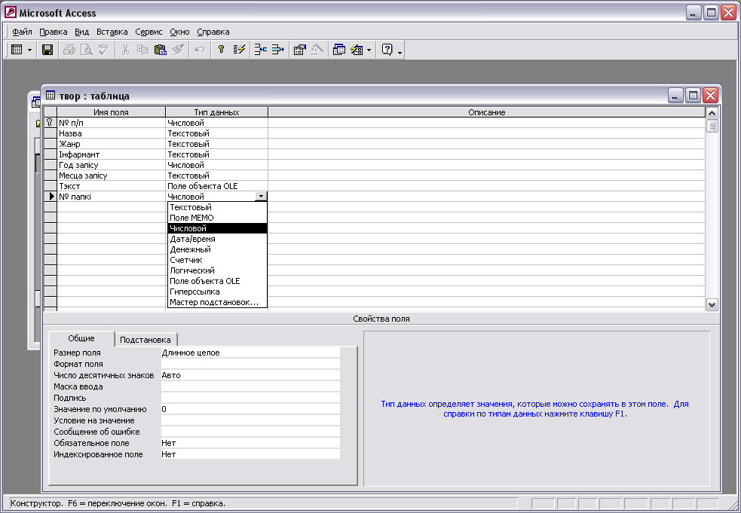
Малюнак 2.1 – Увод характарыстак палёў

База дадзеных мае наступныя палі:
№ п/п, які выступае замест кода твора, тып звестак для яго выбіраецца Лікавы;
Назва – назва твора, пад якім тэкст захоўваецца ў архіве, тып звестак –Тэкставы;
Жанр– вызначаны жанр і від фальклорнай адзінкі, тып звестак – Тэкставы;
Інфармант– прозвішча і ініцыялы выканаўцы, ад якога запісаны твор, тып звестак – Тэкставы;
Год запісу– дата правядзення фальклорнай экспедыцыі, тып звестак для яго выбіраецца Лікавы;
Месца запісу– населены пункт, дзе былі зроблены дадзеныя запісы, тып звестак – Тэкставы;
Тэкст– тэкст самога твора, тып звестак для дадзенага поля –Поле аб’екта OLE;
№ папкі– нумар архіўнай папкі, у якой захоўваецца дадзеная фальклорная адзінка.
Для поля № п/п з мэтай злучэння дзвюх створаных табліц вызначаецца першасны ключ – націскаецца кнопка з малюнкам ключа.
Для захавання структуры і звестак табліцы выконваем каманду Файл –Захаваць і прызначаем імя табліцы, у нашым выпадку – «Твор».
Для ўводу запісаў у табліцу націскаем кнопку Адкрыць, у акне канструктара выбіраецца меню Выгляд–Табліца. Пасля гэтага ўводзім запісы (малюнак 2.2).
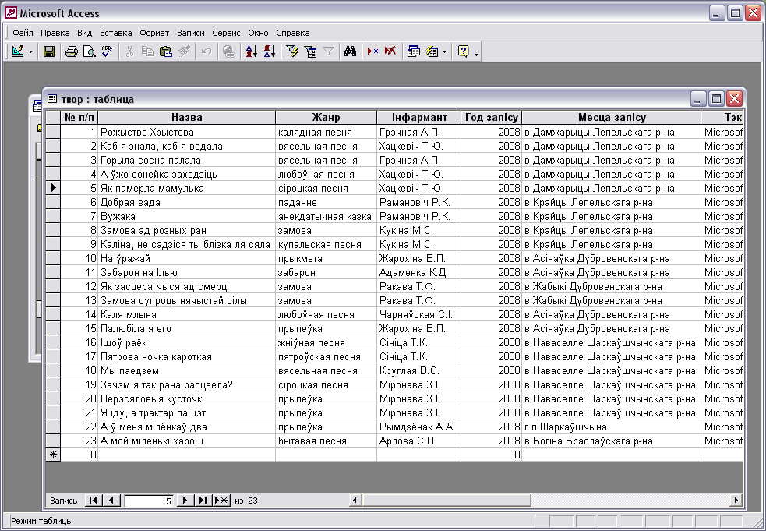
Малюнак 2.2 – Увод запісаў у табліцу «Твор»

У палі № п/п, Назва, Жанр, Інфармант, Год запісу, Месца запісу, № папкі звесткі ўводзяцца ўручную, у кожнае поле індывідуальна. У полі Твор, дзе будзе прадстаўлены сам тэкст, інфармацыя запаўняецца наступным чынам: пры стварэнні структуры базы дадзеных выбіраецца тып звестак Поле аб’екта OLE, падчас уводу запісу курсор застаецца ў ячэйцы поля Тэкст, з меню Устаўка выбіраецца рэжым Аб’ект, з прапанаваных Тыпаў аб’екта –Дакумент Microsoft Word (малюнак 2.3). У адкрытымДакуменце Microsoft Word набіраецца або капіруецца з ужо набраных матэрыялаў тэкст фальклорнай адзінкі.
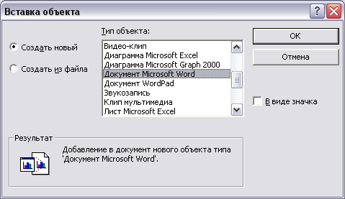
Малюнак 2.3 – Акно меню «Устаўка аб’екта»

Аналагічным чынам ствараецца табліца «Інфармант», якая складаецца з наступных палёў: Код Інфарманта, Інфармант, Год нараджэння, Месца нараджэння, Нацыянальнасць, Адукацыя, Месца запісу (малюнак 2.4). Ключавым полем прызначаецца Код Інфарманта.

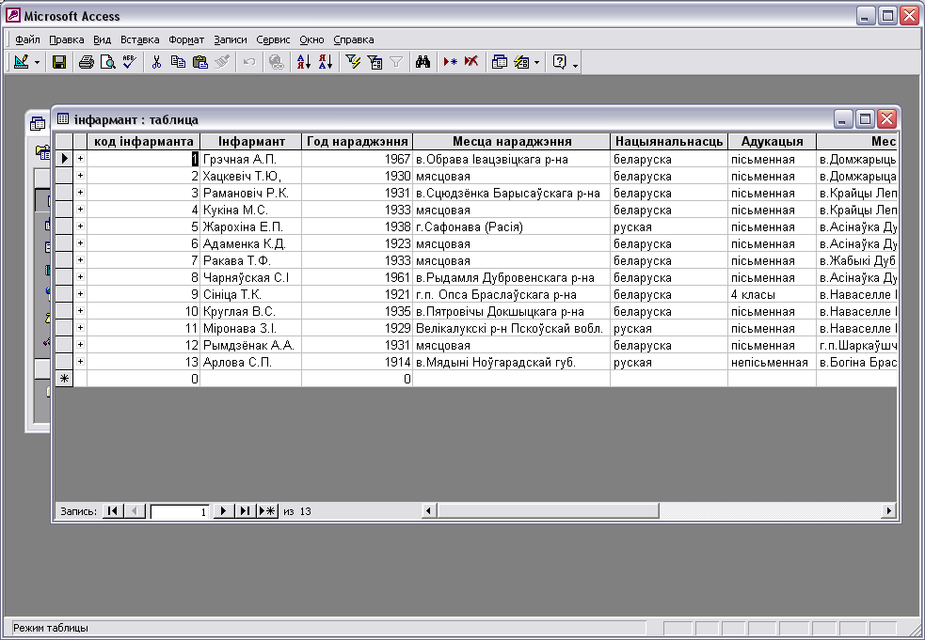
Малюнак 2.4 – Увод запісаў у табліцу «Інфармант»

Стварэнне паўнавартаснай базы дадзеных немагчыма без сувязі паміж табліцамі, бо ў гэтым выпадку Access не зможа аўтаматычна выбіраць злучаныя даныя ў запытах, формах і справаздачах. З улікам таго, што ў рамках фальклорных экспедыцый адзін і той жа твор можа быць запісаны ад розных выканаўцаў, а ад аднаго і таго ж выканаўцы можна запісаць некалькі твораў, табліцы ў базе дадзеных злучаюцца па тыпе адносін Многія–да–многіх. Для рэалізацыі такой сувязі ствараецца «Табліца сувязі» (малюнак 2.5), у якой зводзяцца ключавыя палі абедзвюх табліц: поле «№ папкі» табліцы «Твор» і «Код інфарманта» табліцы «Інфармант». Значэнні палёў суадносяцца наступным чынам: кожнаму нумару фальклорнага твора адпавядае індывідуальны код выканаўца. Напрыклад, калядную песню пад нумарам 1 выканала Грэчная А. П., індывідуальны код якой 1. У табліцы насупраць кода інфарманта 1 у поле «№ папкі» ставім парадкавы нумар твора1. Але Грэчная А. П. выканала таксама вясельную песню пад нумарам 3, таму ў наступным радку ў поле «Код інфарманта» зноў ставім індывідуальны код выканаўца 1, а ў поле «№ папкі» – нумар песні 3.

Малюнак 2.5 – Увод запісаў у табліцу сувязі

Для стварэння схемы сувязі ў першую чаргу выконваем каманду меню Сэрвіс–Схема даных. У спісе табліц акна Дабаўленне табліцы маркіруем табліцу «Твор» і націскаем кнопку Дадаць. Тая ж аперацыя для табліц «Інфармант» і «Табліца сувязі». Далей – каманда Закрыць. Пераносім палі «№ папкі» і «Код інфарманта», па якіх ажыццяўляецца сувязь, са спісу адной і другой табліцы да адпаведных палёў «Табліцы сувязі». На экране павінна з’явіцца дыялогавае акно Сувязі. Пасля гэтага праз параметры сувязі вызначаем тып адносін Адзін–да–многіх (малюнак 2.6).

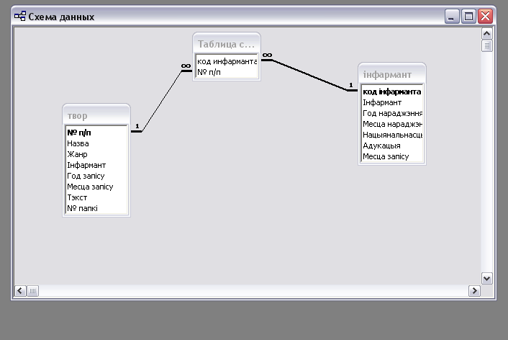
Малюнак 2.6 – Злучэнне табліц

На аснове злучаных табліц Access дазваляе ствараць запыты розных тыпаў: запыты выбару, дзеяння і перакрыжаваныя.Часцей за ўсё выкарыстоўваюцца запыты на выбарку. Запыт на выбарку аперыруе дадзенымі з адной ці некалькіх табліц, дазваляе групаваць патрэбную інфармацыю, рабіць вылічэнні.
На дадзеным этапе ставіцца задача стварэння запыту на выбарку з мэтай пошуку тэкстаў, якія належаць да вызначанага жанру народнай творчасці.
У акне базы дадзеных вылучаецца ўкладка Запыты. Затым націскаецца кнопка Стварыць. У дыялогавым акне Новы запыт выбіраецца спосаб стварэння Канструктар. У адкрытым дыялогавым акне ўказання базавай табліцы запыту Дабаўленне табліцы выбіраецца ўкладка Табліцы і вылучаецца патрэбная. Далей націскаем кнопку Дадаць. Закрываецца дыялогавае акно, і ў спісах палёў, што з’явіліся, выбіраюцца і выносяцца ў межы праектавання тыя палі, звесткі якіх уплываюць на ўмовы адбору запісаў. Гэта палі Назва, Жанр, Інфармант, Нацыянальнасць, № папкі.
У запыце ўсталёўваюцца крытэрыі, якім павінны задавальняць запісы, што адбіраюцца. У дадзеным выпадку для выбаркі пэўных фальклорных адзінак з прапанаванай разнастайнасці народных твораў ужываецца адбор па жанрах: у радок Умовы адбору поля Жанр уводзіцца крытэрый [увесці жанр].
Для адлюстравання запісаў у вызначанай паслядоўнасці націскаецца кнопка адкрыцця спісу радка Сартаванне і з прапанаванага спісу выбіраецца парадак сартавання Па ўзрастанні (малюнак 2.7).

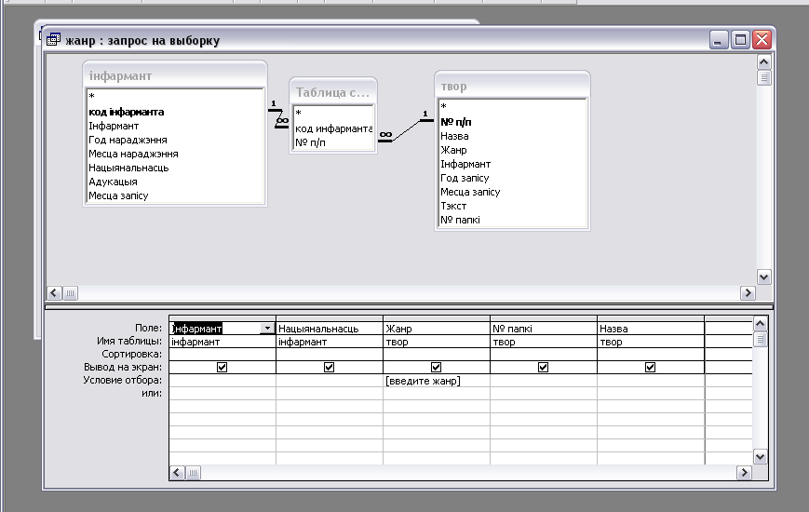
Малюнак 2.7 – Стварэнне запыту на выбарку

Пры запуску запыту з’яўляецца дыялогавае акно Уводузначэння параметра, дзе трэба ўвесці жанр неабходных твораў (малюнак 2.8).Назва жанра ўводзіцца згодна з агульнапрынятай класіфікацыяй фальклорных адзінак – з малой літары і ў адзіночным ліку.

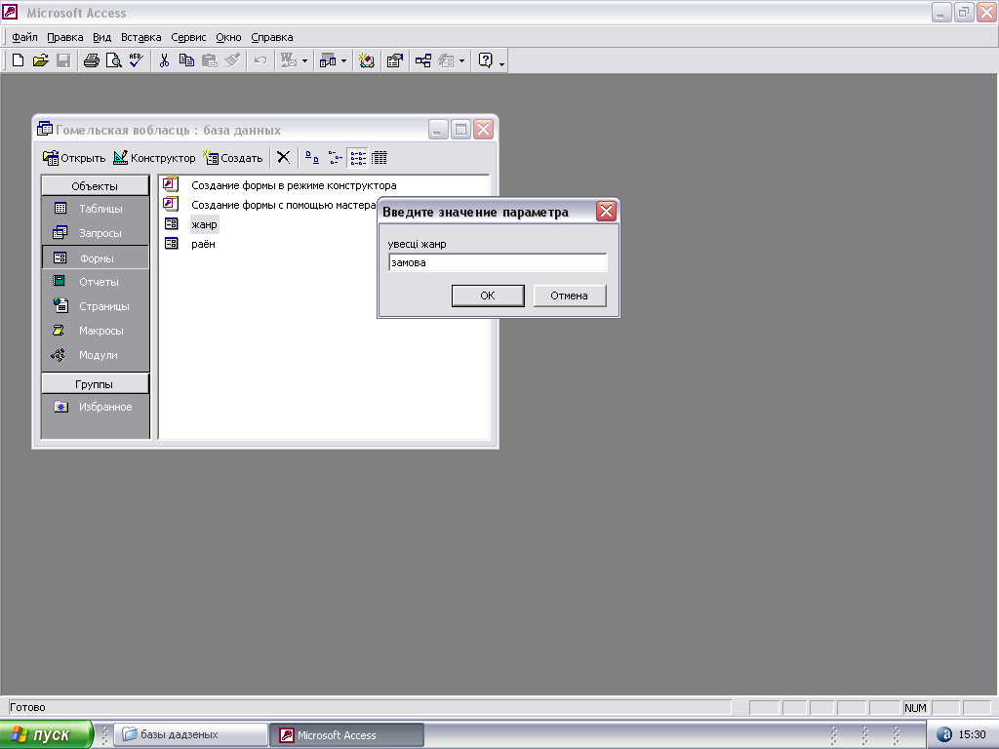
Малюнак 2.8 – Акно ўводу значэння параметра

Пасля гэтага выконваецца запыт, які выводзіцца на экран у выглядзе фільтраванай табліцы (мал. 2.9).

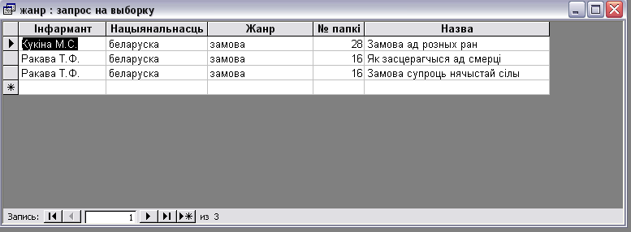
Малюнак 2.9 – Вынік запыту на выбарку

СКБД Access таксама дае магчымасць ствараць рознага тыпу формы для зручнага і нагляднага прагляду і змянення дадзеных на экране камп’ютара.
У акне базы дадзеных выбіраецца ўкладка Формы і націскаецца кнопка Стварыць. У дыялогавым акне выбіраецца радок Майстар формаў.
У дыялогавым акне Майстра формаў выбіраюцца палі з данымі, якія трэба падаць: з табліцы «Інфармант» вылучаюцца палі «Інфармант», «Год нараджэння», «Месца нараджэння», «Нацыянальнасць» і «Адукацыя».
Далей выконваюцца наступныя аперацыі: 1. Паказваецца выгляд пададзеных данных –У адзін слупок. Кнопка Далей. 2. Выбіраецца стыль формы – Стандартны. 3. У апошнім акне Майстра формаў уводзіцца назва формы.

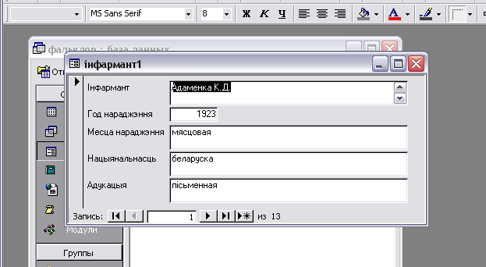
Малюнак 2.10 – Форма «Інфармант 1»

У канчатковым выніку атрымліваем форму «Інфармант 1», у якой пададзена інфармацыя пра выканаўцу, якая мае значэнне для поўнай характарыстыкі народнага твора ў залежнасці ад носьбіта і месцабытавання (малюнак 2.10).
Шырокія магчымасці Accessпраяўляюцца пры стварэнні састаўных формаў шляхам выбаркі звестак з дзвюх табліц («Твор» і «Інфармант») і вызначэння галоўнай (бацькоўскай) і падпарадкаванай формаў. Тут можна казаць пра паказ звестак комплексна. Напрыклад, пасля выканання ўсіх аперацый можна атрымаць састаўную форму ў выглядзе галоўнай і залежнай табліц, дзе будзе сам тэкст твора, яго жанр, месца запісу, а таксама інфармацыя пра выканаўцу, што дае магчымасць прасачыць характар бытавання вызначаных фальклорных адзінак (малюнак 2.11).
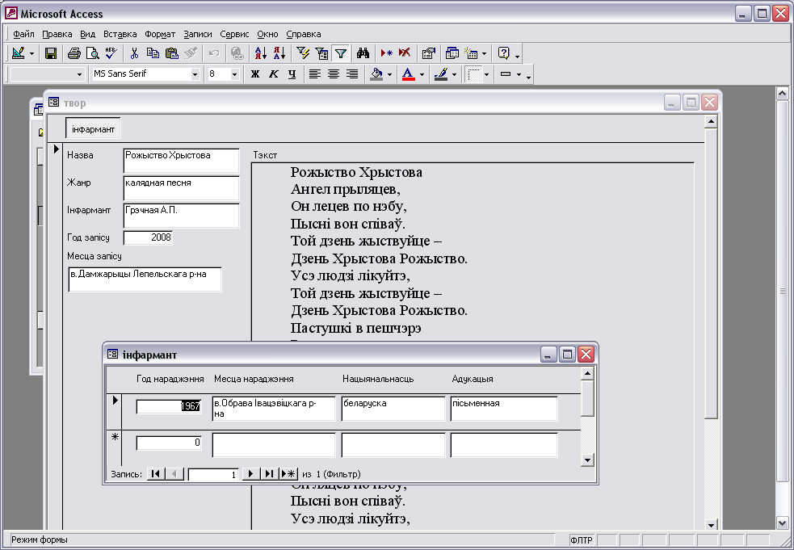
Малюнак 2.11 – Састаўная форма «Твор»

Для вывядзення дадзеных і вынікаў іх аналізу да друку Access дазваляе стварыць справаздачы ў выглядзе выразна аформленых дакументаў.
Каб стварыць справаздачу з дапамогай Майстра справаздач, выконваюцца наступныя аперацыі: 1. Выбіраецца ўкладка Справаздачы ў акне базы дадзеных і націскаецца кнопка Стварыць. 2. У дыялогавым акне Новая справаздача: 2.1. Паказваецца спосаб стварэння справаздачы –Майстар справаздач. 2.2. Задаецца табліца «Твор», якая будзе пакладзена ў аснову справаздачы.3. На першым этапе задаюцца палі, якія павінны з’явіцца ў справаздачы.3.1. У поле Табліцы і запыты адкрываем спіс табліц і выбіраем патрэбную.3.2. Пераносяцца з зоныДаступныя палі ў Абраныя палі тыя палі табліцы «Твор», якія будуць пададзены ў справаздачы: «Назва», «Жанр», «Інфармант», «Год запісу», «Месца запісу», «№ папкі». 3.3. Націскаецца кнопка Далей.4. Выбіраецца відпададзеных звестак па полі. Націскаецца Далей.5. Выбіраюцца з левага спісу палі для наступнага ўзроўню групавання і пераносяцца ў правы спіс. Кнопка Далей. 6. Усталёўваюцца ўзроўні сартавання звестак і націскаецца кнопка Далей. 7. Выбіраецца выгляд макета для справаздачы – Блок. Кнопка Далей. 8. Выбіраецца адзін са стандартных стыляў афармлення справаздачы Дзелавы і націскаеццаДалей.9. Прысвойваецца справаздачы імя.10. Націскаецца Гатова.11. Захоўваецца справаздача з дапамогай каманды меню Файл–Захаваць.
Для базы дадзеных такім чынам ствараюцца справаздачы «Твор» і «Інфармант» (малюнак 2.12, малюнак 2.13):

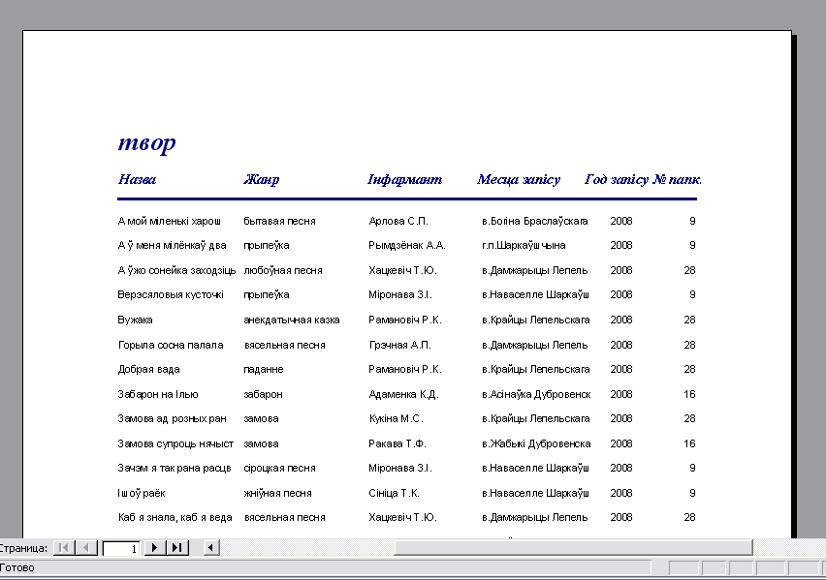
Малюнак 2.12 – Справаздача «Твор»

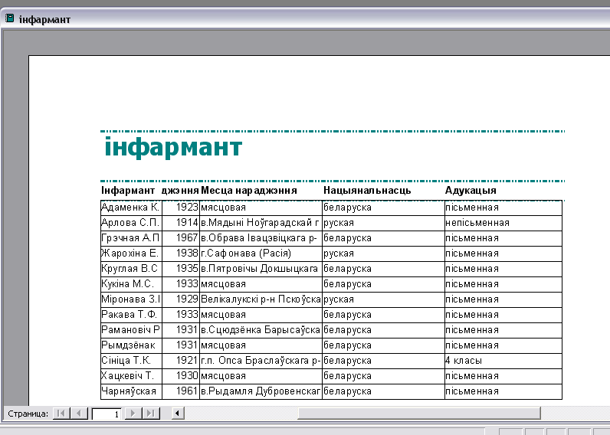
Малюнак 2.13 – Справаздача «Інфармант»

Такім чынам, база дадзеных рэгіянальнага архіва Віцебскай вобласці складаецца з дзвюх табліц, злучаных праз агульную «Табліцу сувязі», утрымлівае неабходную для захавання і апрацоўкі фальклорных адзінак інфармацыю, а таксама мае зручныя для працы з пэўнымі жанрамі і выканаўцамі запыты, формы і справаздачы.

ДАДАТАК

ДАДАТАК 1

ВЫТРЫМКІ З АГУЛЬНААДУКАЦЫЙНАГА СТАНДАРТА
ПА ФАЛЬКЛОРНАЙ ПРАКТЫЦЫ

Фальклорная практыка студэнтаў філалагічнага факультэта з’яўляецца неад’емнай часткай вучэбнага працэсу пры падрыхтоўцы спецыялістаў-філолагаў. Тэрмін праходжання практыкі – 14 дзён (84 гадзіны). Формы праходжання фальклорнай практыкі:
1) выезд груп з навуковым кіраўніком у запланаванае месца экспедыцыі (на фінансавых умовах аплаты ўсіх выдаткаў ВНУ);
2) пры адсутнасці фінансавання:
2.1. самастойнае праходжанне практыкі студэнтамі па месцы жыхарства з прадстаўленнем справаздачы аб выніках збіральніцкай дзейнасці;
2.2. праца ў архіўных фальклорных фондах пры кафедры, якая ажыццяўляе практыку ў ВНУ;
2.3. праца па індывідуальных праграмах (замежныя студэнты).
Мэта фальклорнай практыкі – авалодванне першаснымі практычнымі навыкамі прафесійнай дзейнасці, якая звязана са збіраннем фальклору. Гэта асабліва актуальна сёння, калі першакурснікі ўсе больш арыентуюцца на самастойнае праходжанне фальклорнай практыкі.
Практычная работа студэнтаў па збіранні вусна-паэтычных матэрыялаў паглыбляе і пашырае веды па фальклору, атрыманыя на лекцыях, практычных занятках, КСР, знаёміць з жывым бытаваннем твораў вуснай народнай творчасці, дазваляе непасрэдна сустрэцца з выканаўцамі фальклорных твораў і набыць навыкі збіральніцкай дзейнасці.
У адпаведнасці з рэалізацыяй мэты студэнт-філолаг павінен
ведаць: тэорыю фальклору, падзел фальклорнай спадчыны на роды, віды, жанры і ўнутрыжанравыя разнавіднасці; асаблівасці асобных фальклорна-этнаграфічных комплексаў, іх адміністрацыйна-тэрытарыяльную лакалізацыю;
умець: самастойна адрозніваць жанры і жанравыя разнавіднасці фальклорных адзінак; суадносіць сведчанні інфарманта з уласнымі ведамі па тэорыі фальклору пры вызначэнні віду і жанру; карыстацца сучаснымі тэхнічнымі сродкамі фіксацыі фальклорных твораў; адрозніваць фальклорныя творы ад псеўдафальклорных (індывідуальна-аўтарскіх песень, вершаў, папулярных раней і цяпер, і г. д.);
набыць навыкі: вядзення гутаркі з людзьмі рознага ўзросту, прафесіі, статусу; сістэматызацыі і класіфікацыі вусна-паэтычных твораў розных відаў і жанраў; выяўлення лакальна-адметных твораў фальклору па дыялектных асаблівасцях, жанравых прыкметах, дакладнай пашпартызацыі твора.

ДАДАТАК 2

Маргарыта Латышкевіч

ФАЛЬКЛОР І ФАЛЬКЛАРЫСТЫКА Ў АДУКАЦЫЙНАЙ ПРАСТОРЫ: ПРАЕКТ «ВУСНАЯ ГІСТОРЫЯ ФАКУЛЬТЭТА»

На філалагічным факультэце БДУ вось ужо апошнія 3 гады запар студэнты-першакурснікі маюць магчымасць далучыцца да новага праекта вучэбна-навуковай лабараторыі беларускага фальклору «Вусная гісторыя факультэта». Ключавым тут, безумоўна, з’яўляецца паняцце «вусная гісторыя». Што ж пад гэтым маецца на ўвазе?
Паводле вызначэння Сігурда Шміта, вуснай гісторыяй, або oralhistory, называецца «навукова арганізаваная вусная інфармацыя ўдзельнікаў або сведкаў падзей, зафіксаваная спецыялістамі» [3, 262]. Фактычна сукупнасць індывідуальных гісторый, суб’ектыўных пунктаў погляду, успамінаў пра пэўныя гістарычныя перыяды дазваляе найбольш ясна пабачыць цэлую панараму падзей і ўтварыць яскравы вобраз той або іншай эпохі.
Яшчэ ў 40-ыя гады ХХ стагоддзя пачатак самога навуковага канцэпту заклаў эксцэнтрычны амерыканскі журналіст Джо Гулд, ён жа Прафесар Чайка, які заяўляў аб напісанні кнігі «Вусная гісторыя нашага часу», нібыта поўнасцю складзенай з расповедаў розных людзей пра сваё жыццё. Насамрэч такая кніга ніколі не існавала, што не перашкодзіла пазней выкарыстоўваць ідэю навукоўцам. Прыкладна ў гэты ж час быў створаны цэнтр вуснай гісторыі пры Калумбійскім універсітэце (1948). Праз два дзесяцігоддзі з’явіліся Асацыяцыя вуснай гісторыі ЗША (1967) і Вялікабрытаніі (1969). Зазначым, што замежныя ВНУ дасюль зацікаўленыя ў збіранні і захаванні такіх успамінаў. Прычым паказальна, што кожны ўніверсітэт (напрыклад Брытанскі ўніверсітэт г. Йорк) стараецца найперш захаваць срэзы памяці, звязаныя з яго ўласным функцыянаваннем.
Значную, нават вызначальную ролю ў развіцці і папулярызацыі кірунку адыграла кніга брытанскага гісторыка Пола Томсана «Голас мінулага: вусная гісторыя» («TheVoiceofthePast: OralHistory»), апублікаваная ў 1977 годзе. Таксама ў 70-я гады ХХ ст. пабачыў свет і першы тэматычны брытанскі часопіс «Oral History». А з 1997 года выходзіць часопіс «Words and Silence» («Словы і маўчанне») Міжнароднай асацыяцыі вуснай гісторыі.
На прасторы сучаснай СНД (Садружнасці Незалежных Дзяржаў) адным з першапраходцаў гэтага навуковага кірунку быў дацэнт філалагічнага факультэта МДУ У. Г. Дувакін [1], які запісваў размовы з людзьмі, што асабіста былі знаёмыя з Маякоўскім. Пазней і тэматыка, і аўдыторыя яго размоў значна пашырылася (у прыватнасці, ён запісаў успаміны пра ўніверсітэт ад амаль што 800 рэспандэнтаў). У беларускай культурнай прасторы шырока вядомымі і культурна знакавымі з’яўляюцца пабудаваныя паводле падобнага прынцыпа кнігі А. Адамовіча («Я з вогненнай вёскі») і С. Алексіевіч («У войны не женское лицо»).
На сённяшні дзень у Сеціве існуе некалькі інтэрнэт-рэсурсаў, прысвечаных вуснай гісторыі. У тым ліку – oralhistory.ru[2], дзе можна пазнаёміцца з запісанымі на відэа гутаркамі з прадстаўнікамі самых розных прафесій. Кожны з гэтых успамінаў дае магчымасць далучыцца да сферы індывідуальных перажыванняў, паглядзець на гістарычны перыяд вачыма непасрэднага ўдзельніка. Менавіта гэтым «непасрэдным вопытам» і каштоўныя запісы вуснай гісторыі.
Трэба заўважыць, што на філалагічным факультэце БДУ ў свой час запісваў інтэрв’ю з беларускімі пісьменнікамі доктар філалагічных навук, прафесар В. П. Рагойша, загадчык кафедры тэорыі літаратуры. Успаміны розных часоў, асабліва ўспаміны пра Вялікую Айчынную вайну, прывозяць з палявых фальклорных практык студэнты-філолагі. З гэтай прычыны, распачынаючы наш праект, мы ўжо мелі вопытную базу, на якую маглі абаперціся (напрыклад, у плане непасрэднай працы з інфармантамі, запісу і расшыфроўкі інфармацыі, захавання сабраных адзінак і да т. п.).
Мэтай праекта з’яўляецца ўтварэнне цэласнага вобразу (нават шэрагу вобразаў) філалагічнага факультэта, які склаўся за апошнія 50 (і болей) гадоў. Дзеля гэтага запланавана метадычнае апытванне супрацоўнікаў факультэта (выкладчыкаў, лабарантаў, бібліятэкараў, інш.), яго выпускнікоў і навучэнцаў. У першы год працы праекта быў утвораны сціслы тэматычны апытальнік, дзе мы паспрабавалі звесці разам усе патэнцыяльна важныя тэмы для скіроўвання размовы ў патрэбнае рэчышча. Апытальнік утрымлівае тры блокі: «Персаналіі», «Побыт» і «Прадметы». У першым змешчаныя прыблізныя тэмы пытанняў для размовы пра выкладчыкаў і студэнтаў, у другім – для гутаркі пра рэчыўны бок факультэцкага жыцця. Урэшце, трэці блок тычыцца непасрэдна працэсу навучання. Варта адзначыць, што пытанні як такія не сфармуляваныя: блокі прэзентуюць толькі набор тэм, якія необходна закрануць у размове. Студэнты вучацца фармуляваць пытанні самі, каб размова з інфармантам кожны раз атрымлівалася нязмушанай, не зведзенай да механічнага паўтарэння аднатыпных рэплік.
На самым першым, падрыхтоўчым этапе групы студэнтаў знаёмяцца з практыкай інтэрв’юіравання, атрымліваюць элементарныя навыкі камунікацыі і працы з тэхнікай. Студэнтам дэманструюцца відэазапісы інтэрв’ю са згаданага вышэй сайта oralhistory.ru. Пасля прагляду група абмяркоўвае ўбачанае, прычым акцэнтуецца ўвага на манерах інфарманта, стылі гутаркі з ім, памылках або знаходках збіральніка. Далей ідзе трэнінг – праца ў парах, калі кожны з удзельнікаў праекта можа адчуць сябе як у ролі інфарманта, так і ў ролі збіральніка.
На другім этапе ўдакладняюцца звесткі пра будучых інфармантаў, па-за тэмамі апытальніка студэнтамі ўтвараецца шэраг канкрэтных, адрасных пытанняў да іх, звязаных з асобнымі момантамі біяграфіі. Падчас інтэрв’ю прысутнічаюць і ўдзельнічаюць у палілогу ўсе студэнты з групы, аднак загадзя прызначаецца адзін адказны за размову. Менавіта гэты ўдзельнік пасля рыхтуе поўную расшыфроўку аўдыязапісу размовы.
На трэцім этапе студэнты здаюць на праверку свае расшыфроўкі запісаў інтэрв’ю і свае ўласныя заўвагі, каментары і пажаданні адносна працы праекта. Гэта могуць быць як разнастайныя ўдакладненні да існуючага апытальніка (мабільнасць тэматычных модулей дазваляе гэта рабіць), так і асабістыя ўражанні або свае меркаванні ці прапановы адносна працэсу трэнінгаў, інтэрв’юіравання. Запісы гутарак (у фарматахmp3 або wav) разам з файламі расшыфроўкі пераходзяць у фонды вучэбна-навуковай лабараторыі беларускага фальклору і змяшчаюцца ў электронным сховішчы. Нам падаецца, што ў перспектыве комплекс гэтых твораў можа з’явіцца матэрыялам для цэлага шэрагу самастойных навуковых даследаванняў. Асобна заўважым, што ўсе студэнты, якія задзейнічаныя ў групе праекта, актыўна скіроўваюцца да напісання артыкулаў, выступленняў на канферэнцыях.
На сённяшні дзень распрацавана асноўная канцэпцыя праекта, модулі апытальнікаў і праграма работы з навучэнцамі. У перспектыве плануецца ахапіць інтэрв’юіраваннем як мага болей асоб, звязаных з філалагічным факультэтам БДУ.

Літаратура

1. Бонч-Осмоловская, Н. Императив Виктора Дувакина // Газета «Московский Университет», № 16 (4207), май 2007.
2. Общедоступный сетевой архив фонда «Устная история» [Электронный ресурс] – Режим доступа : http://oralhistory.ru. – Дата доступа : 6.04.2015
3. Шмидт, С. Предпосылки «устной истории» в историографической культуре России / С. Шмидт // Реализм исторического мышления. Проблемы отечественной истории периода феодализма: Чтения, посвященные памяти А. Л. Станиславского. Тезисы докладов и сообщений. Москва, 27 января – 1 февраля 1991 г. – М., 1991. – С. 262.

Вусная гісторыя факультэта
(апытальнік)

Персаналіі:
1. Выкладчыкі: хто выкладаў, у якой манеры (характэрныя жэсты, словы); ці цяжка было запісваць, ці патрабавалі канспекты на праверку; як праходзілі пары (лекцыі, семінары), як прымалі іспыты, ці былі цікавыя выпадкі; ці давалі мянушкі выкладчыкам; як ставіліся да студэнтаў.
2. Студэнты: хто вучыўся, якія складваліся адносіны, як сядзелі на парах (групамі, па адным; на першых радах, на галёрцы); ці былі мянушкі, дражнілкі; як склаліся лёсы пасля заканчэння навучання.

Побыт:
1. Вучэбны корпус: дзе знаходзіўся факультэт у час навучання, як выглядаў будынак, якія былі аўдыторыі, як былі абстаўлены памяшканні; ці былі (ёсць) расповеды пра будынак, што ў ім было раней; дзе праходзілі заняткі, дзе можна было адпачыць і пад’есці.
2. Ежа: што любілі есці, што лічылася далікатэсам, што гатавалі, што прывозілі з дому.
3. Інтэрнат: дзе знаходзіўся, як выглядаў, як жылі з суседзямі, якія былі суседзі, як ставіўся камендант, у якім стане былі памяшканні.
4. Адзенне: як апраналіся, што лічылася модным, што асабліва падабалася.
5. Густы: любімая музыка (гурты, песні), кінафільмы; мерапрыемствы, як праходзілі, ці хадзілі разам з іншымі студэнтамі.

Прадметы:
Праграма: што вучылі, што цікавіла, што не падабалася.
Экзамены: як праходзілі; ці былі цікавыя выпадкі; ці пісалі шпаргалкі (як пісалі, дзе хавалі, як карысталіся); якія прыметы ёсць, каб здаць паспяхова; як рыхтаваліся; як адзначалі поспех на іспытах; гісторыі пра халяву.
Практыка: як праходзіла фальклорная практыка, педагагічная практыка; дзе ўладкоўваліся працаваць.
Можна дадаць фота студэнцкіх гадоў, канспекты (сканіраваць).

ДАДАТАК 3

ВУЧЭБНЫЯ МАТЭРЫЯЛЫ

І. ЖАНРЫ І ВІДЫ БЕЛАРУСКАГА ФАЛЬКЛОРУ

(разгорнутая даведка для студэнтаў-практыкантаў)

1. Рытуальна-магічная сфера

ЗАМОВЫ
Класіфікацыя замоў: 1) замовы, звязаныя з гаспадарчай дзейнасцю чалавека (паляванне, рыбацтва, пчалярства, збор грыбоў, ягад, захаванне жывёлы, ураджаю); 2) замовы супраць хвароб (ліхаманка, зубны боль, перапалох, грыжа, сурокі, укус змяі, крывацёк і інш.); 3) замовы, звязаныя з сямейнымі адносінамі і прыватным бытам (засцярогі ад напасці, смерці, злога духа, нячыстай сілы, нагавору ў час вяселля, нараджэння дзіцяці і г. д.); 4) замовы любоўныя («прысушкі» і «адсушкі»); 5) замовы, звязаныя з грамадскімі адносінамі (супраць князёў, баяр, памешчыкаў, цароў, несправядлівых суддзяў, а таксама супраць вайны, кулі на вайне і інш.).

КАЛЯНДАРНА-АБРАДАВАЯ ПАЭЗІЯ

Зімовы цыкл. Калядныя песні (гаспадару, гаспадыні, дзяўчыне, хлопцу, агульныя). Шчадроўскія песні. Жартоўныя канцоўкі да песень. Васільеўскія песні. Песні абрадавага ваджэння «казы». Песні рытуальных гульняў «Жаніцьба Цярэшкі», «Яшчар».

Веснавы цыкл. Масленічныя песні. Вяснянкі. Валачобныя песні. Веснавыя карагодныя і гульнёвыя песні. Юраўскія песні. Абрадавыя і карагодныя песні ваджэння і пахавання «стралы». Траецкія (сёмушныя) і куставыя песні. Русальныя песні. Талочныя песні. Каляндарныя веснавыя песні.

Летні цыкл. Купальскія песні. Зажынкавыя, дажынкавыя і ўласна жніўныя песні. Бародныя, спарышовыя і райковыя песні. Пятроўскія і касецкія (пакосныя) песні.

Восеньскі цыкл. Восеньскія песні (ярынныя, спасаўскія, кірмашовыя, льняныя, канапельныя, збіральніцкія і інш.).

Піліпаўскія песні.

СЯМЕЙНА-АБРАДАВАЯ ПАЭЗІЯ

Радзінная паэзія. Хрэсьбінныя песні (парадзісе, бацьку, дзіцяці, бабцы, куме і куму, нованароджанаму). Бяседныя песні, прыпеўкі, прыказкі, прымаўкі, зычэнні.

Вясельныя песні і прыпеўкі. Песні асобных этапаў і абрадаў вяселля (сватання, заручын і г. д.). Песні, адрасаваныя нявесце, жаніху, іх родным, асобным вясельным чынам.

Хаўтурныя галашэнні (па мужу, жонцы, дзіцяці, бацьку, маці).

2. Малыя жанры беларускага фальклору

ВЫСЛОЎІ: жарты і каламбуры; вітанні і зычэнні; прысяганні, праклёны, ганьбаванні; дражнілкі-кепікі, параўнанні.

ПРЫКАЗКІ І ПРЫМАЎКІ.

ЗАГАДКІ.

3. Фальклорная проза

КАЗКІ: анімалістычныя, кумулятыўныя, чарадзейна-фантастычныя, рэалістычныя (авантурна-навелістычныя, бытавыя, сацыяльныя).

3.2. НЯКАЗКАВАЯ ПРОЗА

Легенды (міфалагічныя, гістарычныя, тапанімічныя, маральна-этычныя). Народныя этымалагічныя тлумачэнні наконт паходжання розных геаграфічных назваў, прозвішчаў, мянушак і г.д.

Прымхлівыя аповеды («прымхліцы», «былічкі») аб сутыкненні чалавека са звышнатуральным, цудоўным, незвычайным і г.д.

Рэалістычныя аповеды: бываліцы («сказы»), апавяданні-ўспаміны.

Смехавая проза: небыліцы, анекдоты, жарты, досціпы.

3.3. МІФАЛАГІЧНАЯ ПРОЗА (дзённікавы матэрыял)

Тлумачэнні, якія тычацца персанажаў вышэйшай міфалогіі (Бог, Сварог, Дажбог, Пярун, Вялес, Макаш, Ярыла, Белбог, Род, Чарнабог).

Тлумачэнні, якія тычацца персанажаў ніжэйшай міфалогіі: апекуноў зямнога жыцця (Лада, Дзявоя (Сава), Ярыла, Ляля, Цёця, Жыцень і Жытняя баба, Зюзя, Мароз, Шчадрэц), духаў культурнай прасторы (дамавік і дамавуха, хут, змей, валасень, злыдні, кікімара, чур, хлеўнік, лазнік, палявік, спарышка і інш.), духаў прыроды (лясун, купальскі дзядок, вадзянік, русалкі, сарэны (фараонкі), балотнік, багнік, кадук, лазавік, лойма (чарціха), хапун), насельнікаў неба і паветра (грамаўніца, гарцук, паветрыкі), жыхароў падземнага свету і пекла (ох, кладнік, жыжаль (зніч), чорт (д’ябал, сатана, бес, нячысты дух, Люцыпар), пякельнікі, прахі), шкоднікаў (цмок, шатаны, паралікі, шэшкі, стрыга і інш.), нечысці (Баба-Яга (Ягіня, Юга), ведзьмары і чараўнікі, вупыр, ваўкалак, дзікія людзі), хвароб і насланняў (Паморак, Ліхаманка (трасца), Халера, Чума (мор), Воспа, Начніца, Мара, падвей), смерці (Смерць, Паляндра, Марэна). Міфалагічныя тлумачэнні, якія тычацца дрэў, раслін, кветак, жыта, жывёл, птушак, паўзуноў, насякомых і г. д.

3.4. КАЛЯНДАРНА-СВЯТОЧНАЯ ПРОЗА (дзённікавы матэрыял)

Зіма. Аповеды пра Каляды, Шчодры вечар, тры куцці, закліканні дзядоў і марозу, склад і выраб масак, прыродна-аграрныя прыкметы, любоўна-шлюбныя варожбы, святочныя абходы двароў і г. д.

Вясна. Аповеды пра святкаванне Масленкі і асобных дней масленага тыдня, Саракоў, Дабравешчання (Звеставання), Камаедзіцы, Вербніцы, Вялікадня (Пасхі), Радаўніцы і г. д. Гуканне вясны. Валачобніцтва, Юр’я (абрады, звычаі, павер’і). Абрад ваджэння і пахавання «стралы». Зялёныя святкі (Сёмуха, тройца). Ваджэнне «куста». Провады русалкі.

Лета. Аповеды пра святкаванне Купалля, Купалу, папараць-кветку, звычаі і варожбы; зажынкі, дажынкі, жніво, «завіванне барады», дажынкавы вянок.

Восень. Аповеды пра бабіна лета, святкаванне Багача (Багатуха, Другая Спажа, Спожка, Зельная).

Аповеды пра вячоркі і попрадкі.

3.5. АПОВЕДЫ, якія тычацца народных уяўленняў пра Бога, Ісуса Хрыста, Прачыстай, святых і хрысціянскія святы. Звычаі, павер’і, прыметы, забароны, прыказкі, звязаныя з такімі датамі народнага календара, як Пракоп, Васіль, Іаан Хрысціцель, Аксіння, Таццяна, Апанас, тры свяціцелі, Трыфан, Валянцін, Аўлас, Збор (Ізбор), Аўдоцця, Вясноўка, Аляксей Цёплы, Дар’я Вясенняя, Юрый (Юр’е), Аўсей, Барыс, Іван Веснавы, Мікола Веснавы, Алёна (Ульяна), Пятро і Паўла, Агрыпіна Купальніца, Кузьма і Дзям’ян, Андрэй, Ілля, Флор і Лаўр, Параскева Пятніца, Мікола Зімовы і інш. Звычаі, павер’і, забароны, прыкметы, звязаныя з такімі фалькларызаванымі хрысціянскімі святамі і пастамі, як Піліпаўка, Раство, Вадохрышча, Стрэчанне (Грамніцы), Сорак пакутнікаў (Саракі), Дабравешчанне (Звеставанне), Вялікі Пост, Вербніца, Чысты чацвер, Пасха (Паска), Ушэсце, Тройца, Пятроўка, Дзявятнік і Дзявятуха, Дзясятнік і Дзясятуха, Казанская (градавы дзень), Спасаўка (пост) і Спасы (Макавей, Яблычны, Хлебны), Узвіжанне, Прачыстая, Пакровы (Трэцяя Прачыстая), Увядзенне і інш. (матэрыялы дзённіка).

3.6. АПОВЕДЫ ПРА СЯМЕЙНЫЯ АБРАДЫ І ЗВЫЧАІ

Радзіны і хрэсьбіны. Імянарачэнне. Бабка і «бабіна каша». Ушанаванне бабкі, кумы.

Вяселле. Аповеды пра асобныя этапы, абрады і звычаі вяселля (даведкі, сватанне, запоіны, заручыны; суборная субота (вяночкі, паненскі вечар і г. д.), каравай, пасад (саджэнне на дзяжу, расплятанне касы, застрыганне, пакрыванне); прыезд дружыны маладога да маладой, розныя віды выкупаў, шлюб (вянчанне), пераезд да маладога, камора, пасаг, выпрабаванне маладой, падзел каравая, адорванне маладых; цыганы, пярэзвы і г. д.). Найменні вясельных чыноў і тлумачэнні іх функцый.

Пахаванні і памінкі.

Дзяды (стрэчаньскія, масляныя, Вялікдзень мёртвых (наўскі чацвер) і радаўнічныя, стаўроўскія, пакроўскія, змітраўскія (казанскія), або Асяніны).

4. Пазаабрадавая лірыка

БЫТАВЫЯ ПЕСНІ (любоўныя, сямейныя, сіроцкія, удовіныя, прымацкія і інш.).

САЦЫЯЛЬНЫЯ ПЕСНІ (рэкруцкія, салдацкія, казацкія, антыпрыгонніцкія, бурлацкія, чумацкія, турэмныя і інш.).

БАЛАДНЫЯ ПЕСНІ.

ЖАРТОЎНЫЯ І САТЫРЫЧНЫЯ ПЕСНІ.

5. Народна-тэатральнае мастацтва

ДРАМАТУРГІЯ фальклорна-этнаграфічных комплексаў, апісанне касцюмаў і масак, дыялогі.

БАТЛЕЙКА: рэквізіт, ролі і дыялогі рэлігійнай («Цар Ірад») і свецкай (зніжанай) часткі паказу.

ІНТЭРМЕДЫІ.
НАРОДНАЯ ДРАМА «Цар Максімілян».

6. Дзіцячы фальклор (фальклр дзяцей і фальклор для дзяцей): калыханкі і забаўлянкі, лічылкі і слоўныя прыгаворы пры гульнях, песні (аб жывёльным свеце, небыліцы, дакучныя, заклічкі), дражнілкі, скарагаворкі, міфалагічная проза і «страшылкі».

7. Духоўныя вершы і псальмы
Тэматычныя разнавіднасці ДУХОЎНЫХ ВЕРШАЎ:
– вершы пра Галубіную кнігу;
– вершы на старазапаветныя і евангельскія тэмы;
– вершы пра святых і вялікамучанікаў;
– вершы аб падзвіжніках і праведніках;
– вершы пра пяніцу;
– вершы пра жабрацкую брацію;
– стараверскія і сектанцкія вершы.
ПСАЛЬМЫ – творы на хрысціянскія тэмы, запісаць іх можна ад прадстаўнікоў каталіцкага і пратэстанцкага веравызнання на рускай, польскай або беларускай мовах.

8. Сучасны гарадскі фальклор

Вусныя формы:

– гарадскі абрадавы фальклор (датычыцца грамадскага і хатняга быту: паэзія адноўленых каляндарных традыцый, сучасных свят, выпускных вечароў, вечароў сустрэч, «пасвечаных» абрадаў (грамадскі побыт: у салдат тэрміновай службы, студэнтаў, крымінальнікаў, альпіністаў, турыстаў) і інш.;хатні побыт: рэпертуар сучаснага застолля, вяселля, хрысцін, пахавання, провадаў на тэрміновую службу);

– гарадская фальклорная проза(гарадскія былічкі, бывальшчыны, мемараты, легенды, міфы, чуткі, плёткі, байкі; анекдоты);

– малыя формы фальклору (прыказкі і прымаўкі, сучасныя маладзёжныя выслоўі);

– гарадская фальклорная паэзія (гарадскія рамансы, новыя балады, песні (бытавыя, ваенныя, палітычныя, песні-пародыі), крычалкі, выразы, прыгаворкі (застольныя, картачныя, стадыённыя, дзіцячыя);

– гарадскі дзіцячы фальклор (аўтарскія калыханкі, пацешкі і пястушкі, сучасныя нескладухі, недарэчнасці, лічылкі і гульнёвыя прыгаворкі, апісанні новых гульняў, дражнілкі (мянушкі, абзыванні), сучасныя загадкі-жарты, «садысцкія» вершыкі,) страшылкі, школьныя пародыі, школьны тлумачальны слоўнік);

– фальклор гарадскіх субкультур (маладзёжнай («стэб», кіч), студэнцкай (афарызмы, «малітвы»), армейскай (павер’і, тосты, «маразмы», песні, скабрэзная паэзія), блатной (афарызмы, прыказкі, клятвы, праклёны, парнаграфічнае апавяданне), прафесійнай (пажарнікі, рабочыя, медыкі, альпіністы, турысты і г. д.; запаведзі, байкі, анекдоты і інш.), камп’ютарнай, рэгіянальнай (песні адэскага цыкла і г. д.).
Пісьмовыя формы:
– рукапісныя і друкаваныя песеннікі;
– альбомныя вершы, паэмы і апавяданні (турэмныя, дэмбельскія, школьныя, дзявоцкія);
– вершаваныя подпісы (да фотаздымкаў, паштовак, лістоў);
– графіці;
– «святыя лісты» і «лісты шчасця»;
– аўдыя- і відэазапісы;
– Інтэрнэт-фальклор.
(Вытрымкі з выдання «Фальклорная практыка: вучэбная праграма». Мінск, БДУ, 2009)

ІІ. ВІДЫ І ЖАНРЫ БЕЛАРУСКАГА ФАЛЬКЛОРУ
(сцісла, для афармлення зместу дзённіка)

1. ФАЛЬКЛОРНАЯ ПРОЗА
1.1. Міфалагічная проза
1.2. Каляндарна-святочная проза
1.3. Сямейна-абрадавая проза
1.4. Народна-хрысціянская проза
1.5. Казкавая проза
1.6. Няказкавая проза
1.7. Смехавая проза
1.8. Магічная проза

2. РЫТУАЛЬНА-МАГІЧНАЯ СФЕРА ФАЛЬКЛОРУ
2.1. Замовы
2.2. Каляндарна-абрадавая паэзія
2.3. Паэзія сямейна-абрадавага комплексу

3. КАРАГОДНЫЯ ПЕСНІ

4. МАЛЫЯ ЖАНРЫ БЕЛАРУСКАГА ФАЛЬКЛОРУ
загадкі, прыказкі, прымаўкі, выслоўі

5. БАЛАДНЫЯ ПЕСНІ

6. ДУХОЎНЫЯ ВЕРШЫ І ПСАЛЬМЫ

7. ПАЗААБРАДАВАЯ ЛІРЫКА
7.1. Бытавыя песні
7.2. Сацыяльныя песні
7.3. Жартоўныя песні
7.4. Жорсткі раманс
7.5. Прыпеўкі

8. НАРОДНА-ДРАМАТЫЧНАЕ МАСТАЦТВА
батлейка, інтэрмедыі, «Цар Максіміліян», драматургія фальклорна-этнаграфічных комплексаў

9. СФЕРА ДЗІЦЯЧАГА ФАЛЬКЛОРУ
9.1. фальклор дзяцей
9.2. фальклор для дзяцей

10. СУЧАСНЫ ГАРАДСКІ ФАЛЬКЛОР

10.1. вусныя формы

10.2. пісьмовыя формы

Падрыхтавала Таццяна Марозава

ІІІ. ВІДЫ І ЖАНРЫ БЕЛАРУСКАГА ФАЛЬКЛОРУ
Ў ТАБЛІЦАХ І СХЕМАХ

Фальклорная проза

1. Міфалагічная проза

Да сферы міфалагічнай прозы адносяцца выказаныя праз словы і ў словах міфалагічныя ўяўленні, якія тычацца вышэйшай і ніжэйшай міфалогіі беларусаў, міфалагічнай семантыкі прыродных з’яў і стыхій. Па сутнасці, гэта не сюжэтныя аповеды, а тлумачэнні і апісанні.
Міфалагічная проза

Ніжэйшая міфалогія
Міфалогія прыродных з’яў і стыхій
Вышэйшая міфалогія

2. Каляндарна-святочная проза

У натуральным выглядзе яна ўяўляе сабой бытавы аповед у адказ на пытанне аднавяскоўца, што там было на Купаллі, як вадзілі Куста, ці калядавалі на іх вуліцы і г. д., або, напрыклад, эмацыянальнае выказванне наконт таго, што моладзь цяпер не так весяліцца, як раней (і далей расказваецца, як хадзілі на вячоркі, спраўлялі дажынкі, гулялі пасляшчадравання і г. д.).Звычайна ў гэтых аповедах фігуруюць канкрэтныя асобы, сітуацыі, згадваюцца канкрэтныя выпадкі, смешныя здарэнні, прыклады недарэчных паводзінаў і г. д. У штучным выглядзе каляндарна-святочная проза паўстае ў адказах на пытанні збіральнікаў.

Каляндарна-святочная проза

Летні цыкл
Веснавы цыкл
Восеньскі цыкл
Зімовы цыкл

1.Калядная і 1.Масленічная 1.Купальская 1. Талака
шчадроўская 2.Гукання вясны 2.Пятроўская 2. Багач
2.Засявальная 3.Велікодная 3Жніўная 3. Піліпаўка
3.Стрэчаньская 4.Юраўская
5.Абраду ваджэння
і пахаваня стралы
6.Траецка-русальная
7. Куставая

3. Сямейна-абрадавая проза

Сямейна-абрадавая проза – вельмi шырокi пласт народнай культуры, звязаны з радзiнамi, хрэсьбiнамi, вяселлем i пахаваннем.

Сямейна-абрадавая проза

Пахавальна-памінальная
Вясельная
Радзінна-хрэсьбінная

4. Народна-хрысціянская проза

Пад народна-хрысціянскай прозай разумеюцца аповеды, якія тычацца народных уяўленняў пра Бога, Ісуса Хрыста, Божай Маці (Прачыстай), святых прыпадобнікаў, хрысціянскія святы і звязаныя з імі агульнабеларускія і мясцовыя звычаі, прыкметы, павер’і, прыказкі, забароны, перасцярогі, дазволы і г. д.

5. Казкавая проза
Казкі

Дакучныя
Кумулятыўныя
Рэалістычныя
Чарадзейныя
Анімалістычныя

Сацыяльныя
Бытавыя
Навелістычныя пра прыгоды героя

6. Няказкавая проза

Няказкавая проза

Рэалістычная проза
Легендарная проза
Прымхлівая проза

1. Міфалагічныя легенды 1. Бываліцы
2. Гістарычныя легенды 2. Апавяданні-ўспаміны
3. Тапанімічныя легенды (мемуары)
4. Маральна-этычныя легенды

7. Смехавая проза
Жанры смехавай прозы скіраваны на тое, каб выклікаць у слухача ўсмешку.

Смехавая проза

Досціпы (гумарэскі)
Жарты
Анекдоты
Небыліцы
Анекдатычныя казкі

можна аб’яднаць

8. Магічная проза
Магічная проза – гэта сфера фальклору, у якой няма ўласна жанраў. Яна звязана з магічнай практыкай бытавога характару і грунтуецца на ўяўленнях, быццам выкананне пэўных дзеянняў, норм паводзінаў або, наадварот, іх пазбяганне дапамогуць засцерагчыся ад магчымай небяспекі, ліквідаваць негатыўныя наступствы, паспрыяць надыходу жаданага. Пры вербалізацыі ўяўленняў магічная проза набывае форму парад, патрабаванняў, тлумачэнняў, перасцярог, забарон, рэгламентацый, якія актуалізуюцца ў працэсе бытавой камунікацыі, выключанай з поля зроку збіральнікаў.

Малыя жанры фальклору

Выслоўі
Загадкі
Прымаўкі
Прыказкі

пра прыроду гл. ніжэй
пра гаспадарчую дзейнасць,
працу, матэрыяльны быт
пра грамадскае жыццё
пра сям’ю
пра чалавека і яго якасці
маральна-этычнага характару

Выслоўі – гэта трапныя і дасціпныя выразы, часцей гумарыстычнага характару, якія пазбаўлены элементаў афарыстычнасці і навучальнасці, уласцівыя прыказкам, а толькі нібы жартам, мімаходзь прыкмячаюць і падкрэсліваюць тую ці іншую з’яву, дробную бытавую падзею, асобную рысу ў характары чалавека, у паводзінах жывёлы, у стане прыроды. Да выслоўяў даследчыкі таксама далучаюць такія характэрныя ўзоры народнай словатворчасці, як скорагаворкі, застольныя жарты, прыгаворкі і тосты, вітанні, зычэнні, ветлівыя і ласкавыя звароты, прысяганні і бажба, праклёны і абзыванні-ганьбаванні.

Каляндарна-абрадавая паэзія

Восеньскі цыкл
Летні цыкл
Зімовы цыкл
Веснавы цыкл

1. Калядныя і 1. Масленічныя 1. Купальскія 1. Ярынныя
шчадроўскія песні 2. Вяснянкі 2. Пятроўскія і 2. Ільняныя і
2. Засявальныя 3. Валачобныя касецкія канапельныя
3. Стрэчаньскія 4. Юраўскія 3. Жніўныя 3. Збіральніцкія
5.Песні абраду ваджэння 4.Талочныя
і пахавання стралы 5.Піліпаўскія
6. Траецкія
7. Куставыя
8. Русальныя

Сямейна-абрадавая паэзія
Радзінна-хрэсьбінная

Пахавальна-памінальная
Вясельная

гл. ніжэй 1. Плачы
хрэсьбінная
радзінная паэзія прадстаўлена ня-значнай коль-касцю твораў. Асноўныя іх персанажы – парадзіха, дзіця, бабка, бацькадзіцяці.
- Памінальныя і
2. Хаўтурныя
галашэнні
- Заклінальныя 3. Песні-псальмы
- Велічальныя
- Жартоўныя
- Бяседныя
- Зычэнні
- Тосты
- Прыгаворкі

Даследчыкі вылучаюць два асноўныя прынцыпы класіфікацыі вясельных песень: этнаграфічны і філалагічны. Этнаграфічная класіфікацыя падзяляе творы ў адпаведнасці з прымеркаванасцю да розных этапаў вяселля: песні сватання, песні заручын, песні зборнай суботы, каравайныя песні, песні пасада, песні падчас вяселля ў маладога, песні пярэзвы і г. д. Згодна з філалагічным прынцыпам,сярод вясельных песень вылучаюцца рытуальныя, заклінальныя, велічальныя, дакаральныя (жартоўныя), лірычныя.

Пазаабрадавая лірыка
Прыпеўкі
Баладныяпесні
Жартоўныяпесні
Бытавыяпесні

Жорсткі раманс
раманс
Традыцыйныя
сацыяльныя
песні

1.Любоўныя 1.Міфалагічныя 1.Любоўныя
2.Элегічныя 1.Рэкруцкія 2.Гістарычныя 2.Сямейныя
3.Сямейныя 2.Салдацкія 3.Навелістычныя 3.Сацыяльныя
4.Сіроцкія 3.Казацкія 4.Балады-загадкі 4.Гумарыстыч.
5.Удовіныя 4.Батрацкія 5.Да танцаў
6.Прымацкія 5.Бурлацкія
6.Чумацкія
7.Антыпрыгонніцкія
8. Турэмныя

Карагодныя песні

Па структурным прынцыпе  (аддаецца перавага аднаму кампаненту – песні, харэаграфіі, дзеянню) | Па функцыянальным прынцыпе (улічваецца сувязь з абрадам або яе адсутнасць)
песенныя (малюнак – кола, ланцужок, змейка, з рухам убок);  гульнявыя (напрыклад, «Перапёлачка»)  танцавальныя (з камбінацыяй фігур «спіраль», «матылёк», «вароты») | каляндарныя (зімовыя калядныя, веснавыя масленічныя, велікодныя, «страла», юраўскія, траецкія, куставыя, русальныя, летнія купальскія і жніўныя);  вясельныя (вынас каравая, абход ім хаты, танец маладых, выхад з-за стала);  хрэсьбінныя;  пазаабрадавыя (або канцэнтруюцца ў межах каляндарнага свята, або не маюць дакладнай каляндарнай прымеркаванасці, напрыклад: «карагод вясной, а больш на каляды», «вясной карагод розачка», «карагод у хаце зімой», «у піліпаўку», «калі хочаш»

Дзіцячы фальклор

1) калыханкі,
2) забаўлянкі, пацешкі;
3) песні-заклічкі, песні-небыліцы, дакучныя песні;
4) дражнілкі;
5) лічылкі;
6) слоўныя прыгаворы;
7) анекдоты;
8) страшылкі.

Духоўная паэзія

духоўныя вершы псальмы
(творы эпічнага і ліра-эпічнага вусна-паэтычныя творы на хрысціянскія
характару на хрысціянскія сюжэты, тэмы, якія спяваюць
матывы і вобразы. Тэматычныя паслядоўнікі каталіцкага і пратэстанцкага
разнавіднасці: веравызнання на рускай, польскай ці
1) вершы пра Галубіную кнігу беларускай мовах. Напрыклад:
з яе апавяданнем пра першапачаткі Ужаснися, человече,
Сусвету, стварэнне зямной іерархічнай И слезися своим сердцем,
сістэмы і барацьбу Праўды і Крыўды, Что душею помрачился,
вынік якой прадвызначыў лёс усяго чалавецтва; Потерял себя ты ныне
2) вершы на старазапаветныя і Во гресе своих.
евангельскія тэмы; Отложи свои забавы
3) вершы пра святых і велікамучанікаў; И утехи сего міра,
4) вершы аб падзвіжніках і праведніках; И утехи сего міра,
5) вершы пра пятніцу; Не отдайся в рабство вечно,
6) вершы пра жабрацкую брацію; Не теряй своей свободы <…>.
7) стараверскія і сектанцкія вершы.
8) паставыя песні.

СУЧАСНЫ ГАРАДСКІ ФАЛЬКЛОР

Вусныя формы Пісьмовыя формы
І. Гарадскі абарадавы фальклор: 1) рукапісныя і друкаваныя песеннікі
Грамадскі быт: 2)альбомныя вершы, паэмы і апавяданні:
паэзія адноўленых каляндарных традыцый, турэмныя, дзембельскія, школьныя,
сучасных святаў, выпускных вечароў, дзявоцкія;
вечароў сустрэч, «пасвечаных» абрадаў 3) вершаваныя подпісы да фотаздымкаў,
(у салдат тэрміновай службы, студэнтаў, паштовак, лістоў і інш.;
крымінальнікаў, альпіністаў, турыстаў) і інш. 4) графіці;
Хатні быт: 5) «святыя лісты» і «лісты шчасця»;
рэпертуар сучаснага застолля, вяселля, 6) аўдыя- і відэазапісы;
хрысцінаў, пахавання, провадаў на тэрміновую 7) Інтэрнэт-фальклор.
службу.

ІІ. Гарадская фальклорная проза:
а) гарадскія былічкі (у аснове – міфалагічныя
апавяданні);
б) гарадскія бывальшчыны (у аснове – апавяданні аб
даўніх падзеях);
в) гарадскія мемараты (у аснове – апавяданні сведак
аб нядаўніх падзеях);
г) гарадскія легенды;
д) гарадскія міфы;
е) чуткі, плёткі, байкі;
ж) анекдоты.
ІІІ. Малыя формы фальклору:
а) прыказкі і прымаўкі;
б) сучасныя маладзёжныя выслоўі.
ІV. Гарадская фальклорная паэзія:
а) гарадскія прыпеўкі;
б) гарадскія рамансы, новыя балады
г) песні (бытавыя, ваенныя, палітычныя,
песні-пародыі);
д) крычалкі, выразы, прыгаворкі (застольныя,
картачныя, стадыённыя, дзіцячыя);
ж) фалькларызаваныя формы эстраднай і
аўтарскай (бардаўскай) песні.
V. Гарадскі дзіцячы фальклор:
а) аўтарскія калыханкі, пацешкі і пястушкі;
б) сучасныя нескладухі, недарэчнасці;
в) лічылкі і гульнёвыя прыгаворкі. Апісанні новых
гульняў (напрыклад, «Краіна-мара»);
г) дражнілкі (мянушкі, абзыванні);
д) сучасныя загадкі-жарты;
е) «садысцкія» вершыкі;
ж) страшылкі;
з) школьныя пародыі;
і) школьны тлумачальны слоўнік.

VI. Фальклор гарадскіх субкультур:

а) маладзёжнай («стэб», кіч);

б) студэнцкай (афарызмы, «малітвы» і інш.);
в) армейскай (павер’і, тосты, «маразмы», песні, скабрэзная паэзія);
г) блатной (афарызмы, прыказкі, клятвы, праклёны, парнаграфічнае апавяданне);
д) прафесійнай (пажарнікі, рабочыя, медыкі, альпіністы, турысты і г. д., жанры – запаведзі, байкі, анекдоты і інш.);
е) камп’ютарнай;
ж) рэгіянальнай (песні адэскага цыкла і г. д.).

Фальклор савецкага часу

Фальклор Вялікай Айчыннай вайны:
1) партызанскі;
2) тылавы;
3) франтавы.

Падрыхтавалі Настасся Палавеня і Таццяна Марозава

ДАДАТАК 4

Віктар Каратай

НЮАНСЫ ЖАНРАВАЙ ВЕРЫФІКАЦЫІ (АЎТЭНТЫЗАЦЫІ) ПАЭТЫЧНЫХ ФАЛЬКЛОРНЫХ ТЭКСТАЎ
(нестандартны погляд літаратуразнаўцы і паэта на вызначэнне жанраў фальклорных твораў)

Ты журылася, песня,
Ты плакала, песня, –
Русакосай,
Пахілай вярбою над ставам,
Сіратой
Над убогай магілаю маці,
Адзінокай зязюляй

У белым бярэзніку…

Ніл Гілевіч

Як і кожная навука, фалькларыстыка не можа мець справу з бясконцым нагрувашчваннем няхай сабе і вельмі цікавых, арыгінальных, часам унікальных эмпірычных фактаў. Апрача прадмета даследавання, надзвычай істотным з’яўляецца наяўнасць спецыфічных метадаў аналізу, а таксама ўласцівых толькі гэтай галіне ведаў навуковага інструментарыя і тэрміналогіі. Адно з такіх універсальных, вызначальных паняццяў – жанр (фр. genre – род, від), які разумеюць як гістарычна выпрацаваную, устойлівую разнавіднасць мастацкага твора (напрыклад, у жывапісе – партрэт, пейзаж і інш.; у музыцы – сімфонія, кантата, песня і інш.; у літаратуры – раман, паэма і інш.).
З апошнімі, натуральна, найперш своеасабліва карэспандуе сістэма жанраў народнай паэтычнай творчасці, захоўваючы, аднак, сваю аўтаномнасць, адметнасць.
Так, да старажытных відаў беларускага фальклору належаць каляндарна-абрадавая і сямейна-абрадавая паэзія. Першая цесна звязаная з працай земляроба, падзяляецца на зімовы, веснавы, летні і восеньскі цыклы. Сярод зімовых песень найбольш арыгінальныя – калядныя (калядкі), якія калісьці мелі (а некаторыя дагэтуль маюць) адбітак магічнай функцыі – садзейнічаць дабрабыту сялянскай гаспадаркі праз багаты, шчодры ўраджай. Пашыранымі былі і піліпаўскія, паставыя песні. Менш захаваліся на Беларусі масленічныя песні, якія пасля пераносу масленіцы на зімовы перыяд і ўвядзеннем хрысціянскага вялікага посту пачалі займаць прамежкавае становішча.
Разнастайнасцю і арыгінальнасцю вылучаюцца творы веснавога цыкла, у якіх вітаюцца абуджэнне прыроды, сялянская праца ў полі, выган жывёлы і да т. п. (вяснянкі). Вельмі спецыфічнымі, рэдка спатыканымі ў іншых славянскіх народаў з’яўляюцца валачобныя песні, фармальна і змястоўна падобныя да калядных, аднак з выразнай акцэнтацыяй працоўных матываў, клопату селяніна пра будучы ўраджай і хатні дабрабыт. Блізкія да іх па танальнасці, інтанацыйнай суладнасці і зместу юраўскія песні, а таксама творы пра каханне, шлюб і долю жанчыны (найчасцей нялёгкую, адзінокую, гаротную). Праз будзённыя, т. зв. простыясловы і сітуацыі ў іх выразна праступае пякучая сляза і скарга на няласкавы лёс. Культ продкаў, культ зямлі і ўсяго жывога на ёй, няпростыя ўзаемаадносіны нявесткі і свекрыві, але і ўслаўленне кахання – жанравы код траецкіх, куставых і русальных песень (зазначым, што яны захавалі і цікавыя, неадназначныя фрагменты міфалагічных рэмінісцэнцый).
У значнай меры гэта датычыць і твораў летняга перыяду – купальскіх, пятроўскіх, жніўных (дажынкавых) і касецкіх песень. Так, паступова на змену язычніцкім матывам анімізму, фларыстыкі, увогуле пантэізму прыходзяць віталістычныя, спавядальныя інтанацыі ў гонар маладосці і кахання. Пры гэтым услаўленне Ярылы-сонца як жыццядайнага пачатку ўласцівае і «працоўным» (жніўным) песням, якое, натуральна, грунтуецца на кульце працы, дапоўненым развагамі над няпростым лёсам сялянак, драматызмам іх сямейнага жыцця.
Своеасаблівым падсумаваннем, завяршэннем земляробчага календара былі т. зв. восеньскія песні з характэрнымі пейзажнымі замалёўкамі, вечаровымі, накцюрнавымі рэфлексіямі і рэмінісцэнцыямі, але і з «восеньскім» інтымна-сямейным каларытам. У розныя перыяды беларусы выконвалі і талочныя творы, назву якім дала знакамітая талака – форма калектыўнай узаемадапамогі (збор ураджаю, будова дома і да т. п.).
У сваю чаргу, у песнях сямейна-абрадавага цыкла, што вынікае з самой назвы, адлюстроўваліся асноўныя этапы жыцця чалавека ў сям’і, сярод блізкіх людзей – ад народзінаў да апошняга шляху ў «свет». Над калыскай нованароджанага беларуса гучалі пранізліва-жартоўныя радзінныя (хрэсьбінныя) творы з іх традыцыйнымі персанажамі: парадзіха, кум і кума, бацькі і госці. Характэрная якасць гэтых песень – іх амбівалентнасць, дваістасць прыроды, якая яднае велічальную і смехавую інтанацыі. Сапраўдны перл не толькі беларускай, але і ўсёй славянскай абраднасці – паэтыка беларускага вяселля, якая люстравала ўсе этапы абраду: сватанне, заручыны, зборную суботу, або дзявочы вечар, выпяканне каравая, пасад, шлюбавіны, вясельнае застолле, пярэзвы (перазовы). Горкім сумам прасякнутыя песні нявесты-сіраты і нявесты, павянчанай з нялюбым, і супрацьлеглым настроем – велічальныя і заклінальныя.
Той, хто хоць аднойчы быў сведкам беларускага пахавання, не мог не адчуць вялікага ўзрушэння ад хаўтурных галашэнняў. Нельга, відаць, аб’ектыўна-бясстрасна аналізаваць іх фармальна-паэтычную вобразнасць ды інтанацыю, але не адзначыць іх унікальны імправізацыйны характар немажліва. Галасамі сямейнікаў, суседзяў ды зусім «чужых» людзей, здаецца, галосіць сама зямля – такая блізкая пры жыцці, а цяпер яшчэ бліжэйшая…
Значны і вельмі своеасаблівы арэал складаюць творы пазаабрадавай паэзіі, якая ўключае ў сябе сямейна-бытавыя, любоўныя, антыпрыгонніцкія, рэкруцкія, салдацкія, чумацкія, сатырычныя і гумарыстычныя, жартоўныя і інш. песні, а таксама балады, замовы, прыпеўкі. Самі жанравыя азначэнні паказваюць на ідэйна-эстэтычную дамінанту памянёных твораў. Асобна адзначым ўдовіны песні, а таксама песні пра долю жанчыны, сіраты, своеасаблівую стылявую дыферэнцыяцыю паміж сатырычнымі і жартоўнымі песнямі, баладамі і т. зв. новымі баладамі (жорсткімі рамансамі). Так, да прыкладу, калі аб’ектам высмейвання, асуджэння ў сатырычных творах з’яўляецца, пераважна, сацыяльныя, сур’ёзныя грамадскія заганы (бюракратызм, п’янства, хабарніцтва), то аб’ект твораў жартоўных – дробныя, менш небяспечныя чалавечыя слабасці (маладушша, нявернасць). У сваю чаргу, жорсткі раманс ад высокай рамантычнай балады адрозніваюць нізкапробнасць, пашлаватасць сюжэтыкі і фармальнай паэтыкі, а таксама арыентацыя на крымінальны «флёр». Прыпеўкі не вылучаюцца арыгінальнасцю рытмікі і фанічнай інструментоўкі, аднак вабяць вастрынёй праблематыкі, багаццем розных адценняў смехавой палітры, каларытнасцю персанажаў.
Натуральна, узнікае пытанне аб неабходнасці, мэтазгоднасці такой сціслай, «дробязнай» жанравай ідэнтыфікацыі паэтычных фальклорных тэкстаў. Яшчэ раз падкрэслім, што гэта – вымаганне кожнай навуковай галіны і патрэба суаднясення эстэтыкі кожнага канкрэтнага твора з устойлівым, агульнапрызнаным жанравым інварыянтам з мэтай выяўлення і акцэнтацыі як універсальных, так і маргінальных паэтычных кампанентаў.
Відавочна, што найменш цяжкасцей узнікае пры атрыбуцыі ўзораў каляндарна- і сямейна-абрадавай паэзіі. Так, ужо сам зварот да такіх устойлівых вобразаў, як «Каляда», «Святы вечар», «Святы Божа», «Кум і Кума», «Бабіна каша», «Каза» звяртае чытача-слухача да адпаведных жанравых мадэляў. У сваю чаргу, пры інтэрпрэтацыі менш выразна акрэсленых феноменаў узнікае эфект кантамінацыі і інтэрферэнцыі. І яго неабходна ўлічваць. Так, паводле слоў паэта і вядомага даследчыка Ніла Гілевіча, «спявачка са Слабады Міхаліна Левановіч на пытанне: «Калі вы іх спяваеце, гэтыя старыя песні?» – адказала: «Як прыйдзе радоўка і сама цэлы дзень у полі, каля статку, дык і пяю, каб не нудзіцца. Усё тады перапяю: і каліну (г. зн. купальскія і пятроўскія. – Н. Г.), і жніво, і восень, і ўсякія розныя…».
Зварот да канкрэтных паэтычных фальклорных твораў выяўляе слушнасць назіранняў як народнага паэта, так і народнай спявачкі.
Такім чынам, даследаванне, вызначэнне жанравай амбівалентнасці паэтычных фальклорных твораў – з’ява надзвычай неадназначная, пакручастая, абумоўленая самім характарам – няпростым, сінкрэтычным, дуалістычным – твораў. Пры іх ідэнтыфікацыі ўзнікае выразная патрэба жанрава-відавой карэляцыі канкрэтнага опуса з мараллю. Неабходнасць гэтая тлумачыцца ўключэннем шараговых, адзінкавых узораў беларускай фалькларыстыкі ў абсяг шырокай, грунтоўнай навукі. Без інтэрпрэтацыі, навуковых каментараў яны застаюцца толькі, няхай арыгінальнымі, але эмпірычнымі, фактамі. Дапамога – у яднанні рацыянальнага, эмацыянальнага і эмблематычных пачаткаў. Толькі высокая настраёвасць, суладнасць з аналізуемым творам і прафесійная кампетэнтнасць – запарука поспеху.
Паўторымся: жанравая ідэнтыфікацыя – працэс неадназначны, супярэчлівы, які патрабуе ўлічваць найрозныя факты і фактары, а для даследчыка – найпершбыць кампетэнтным, абазнаным не толькі ў галіне фалькларыстыкі, але і ў філалогіі і культуралогіі ўвогуле.

СПІС ВЫДАННЯЎ ЛАБАРАТОРЫІ БЕЛАРУСКАГА ФАЛЬКЛОРУ ФІЛАЛАГІЧНАГА ФАКУЛЬТЭТА БДУ

Да рэарганізацыі

Беларускі фальклор у сучасных запісах. Брэсцкая вобласць. Традыцыйныя жанры / уклад. В. А. Захарава. – Мінск, 1973.
Песні сямі вёсак: Традыцыйная народная лірыка Міншчыны / уклад. Н. С. Гілевіч. – Мінск, 1973.
Песні народных свят і абрадаў / уклад. Н. С. Гілевіч. – Мінск, 1974.
Лірычныя песні / уклад. Н. С. Гілевіч. – Мінск, 1978.
Лірыка беларускага вяселля / уклад. Н. С. Гілевіч. – Мінск, 1979.
Народныя казкі-байкі, апавяданні і мудраслоўі / уклад. Н. С. Гілевіч. – Мінск, 1983.
Палескае вяселле / уклад. В. А. Захарава. – Мінск, 1984.
Беларускі фальклор у сучасных запісах. Традыцыйныя жанры. Гомельская вобласць / уклад. В. А. Захарава, Р. М. Кавалёва, В. Д. Ліцвінка, У. І. Раговіч. – Мінск, 1989.
Беларускі фальклор у сучасных запісах. Традыцыйныя жанры. Мінская вобласць / уклад. В. Д. Ліцьвінка, Г. Р. Кутырова. – Мінск, 1995.
Ліцьвінка, В. Святы і абрады беларусаў / В. Ліцьвінка.– Мінск, 1997.
Замовы / уклад. Н. С. Гілевіч. – Мінск, 2000.
Раговіч, У. Песенны фальклор Палесся: у 3-х т. Т. 1. Песні святочнага календара / У. Раговіч.– Мінск, 2001. Т. 2. Вяселле. – Мінск, 2002.
Ліцьвінка, В. «Спевы пра даўніх ліцьвінаў да 1434 года» Яна Чачота 1842–1844 гадоў – гістарычны эпас беларусаў / В. Ліцьвінка; уклад. В. Ліцьвінкі; пер. з пол. К. Цвіркі, С. Судніка. – Мінск, 2004.
Літвіновіч, А. Традыцыйная культура беларусаў у польскай перыёдыцыдругой паловы ХІХ–пачатку ХХ стст. / А. Літвіновіч. – Мінск, 2005.
Ліцьвінка, В. Фальклор і этнакультура Чарнобыля. З нагоды 20-годдзя сусветнай катастрофы / В. Ліцьвінка. – Мінск, 2006.
Метадычныя ўказанні і ілюстрацыйны матэрыял да правядзення фальклорна-краязнаўчай практыкі студэнтаў 1 курса філалагічнага факультэта. Выпуск 1. Каляндарная абраднасць Іванаўскага раёна Брэсцкай вобласці (серыя «Беларускі фальклор у запісах выкладчыкаў і студэнтаў») / Р. Кавалёва, В. Прыемка, Л. Сямешка. – Мінск, 1997.
Метадычныя ўказанні і ілюстрацыйны матэрыял да правядзення фальклорнай практыкі студэнтаў 1 курса філалагічнага факультэта. Выпуск 2. Каляндарна-абрадавая паэзія (серыя «Беларускі фальклор у запісах выкладчыкаў і студэнтаў») / пад рэд. Р. Кавалёвай. – Мінск, 1997.
Метадычныя ўказанні і ілюстрацыйны матэрыял да правядзення фальклорнай практыкі студэнтаў 1 курса філалагічнага факультэта. Выпуск 3. Беларуская вясельная абраднасць паэзія (серыя «Беларускі фальклор у запісах выкладчыкаў і студэнтаў») / пад рэд. Р. Кавалёвай.– Мінск, 1998.
Метадычныя ўказанні і ілюстрацыйны матэрыял да правядзення фальклорнай практыкі студэнтаў 1 курса філалагічнага факультэта. Выпуск 4. Валачобныя песні (серыя «Беларускі фальклор у запісах выкладчыкаў і студэнтаў») / пад рэд. Р. Кавалёвай.– Мінск, 1998.
Метадычныя ўказанні і ілюстрацыйны матэрыял да правядзення фальклорнай практыкі студэнтаў філалагічнага факультэта. Выпуск 5. Купальская абраднасць паэзія (серыя «Беларускі фальклор у запісах выкладчыкаў і студэнтаў») / Р. Кавалёва, І. Мячыкава, А. Шырына і інш.– Мінск, 1999.

Пасля рэарганізацыі (сумесна з фалькларыстамі кафедры тэорыі літаратуры)

Масленічныя песні: метадычныя ўказанні і ілюстрацыйны матэрыял да правядзення фальклорнай практыкі студэнтаў 1 курса філалагічнага факультэта / аўтары: Р. М. Кавалёва, В. В. Прыемка, Т. А. Марозава, А. Ф. Літвіновіч. – Мінск, БДУ, 2008.
Кавалёва, Р. М. Фальклорная практыка: метадычныя рэкамендацыі і праграма-апытальнік / Р. М. Кавалёва, В. В. Прыемка, Т. А. Марозава. – Мінск, БДУ, 2008.
Фальклорная практыка: вучэб. праграма для студэнтаў І курса філал. фак., якія навучаюцца па спецыяльнасцях 1-21 05 01 «Беларуская філалогія», 1-21 05 02 «Руская філалогія», 1-21 05 04 «Славянская філалогія» / аўт.-склад. Р. М. Кавалёва, С. І. Крылова, Т. А. Марозава,В. В. Прыемка; пад рэд. Р. М. Кавалёвай. – Мінск, БДУ, 2009.
Карагодныя песні (карагоды): метадычныя ўказанні і ілюстрацыйны матэрыял да правядзення фальклорнай практыкі студэнтаў 1 курса філалагічнага факультэта / склад. Р. М. Кавалёва,Т. В. Лук’янава. – Мінск: БДУ, 2009.
Кавалёва, Р. М., Прыемка, В. В., Марозава, Т. А. Фальклорная практыка: метадычныя рэкамендацыі і праграма-апытальнік для студэнтаў І курса філал. фак., якія навучаюцца па спец. 1-21 05 01 «Беларуская філалогія», 1-21 05 02 «Руская філалогія», 1-21 05 04 «Славянская філалогія» / Р. М. Кавалёва, В. В. Прыемка, Т. А. Марозава. – 2-е выд., дапрац. і дап. – Мінск: БДУ, 2009.
Баладныя песні (балады): метадычныя ўказанні і ілюстрацыйны матэрыял да правядзення фальклорнай практыкі студэнтаў 1 курса філалагічнага факультэта / Р. М. Кавалёва,В. К. Каратай,Т. В. Лук’янава,Г. А. Жэгала. – Мінск: БДУ, 2010.
Пазаабрадавыяпесні: метадычныя ўказанні і ілюстрацыйны матэрыял да правядзення фальклорнай практыкі студэнтаў 1 курса філалагічнага факультэта / В. В. Прыемка, Т. А. Марозава,Т. В. Лук’янава ,В. К. Каратай; пад рэд. Т. А. Марозавай. – Мінск: БДУ, 2011.
Няказкавая проза: метадычныя ўказанні і ілюстрацыйны матэрыял да правядзення фальклорнайпрактыкі студэнтаў І курса філалагічнага факультэта / Р. М. Кавалёва, Т. В. Лук’янава, В. С. Дзянісенка. – Мінск: БДУ, 2012.
Современный городской фольклор: методические указания и иллюстрационный материал для проведения фольклорной практики студентов 1 курса филологического факультета / сост.: О. В. Приемко, Т. А. Морозова, Т. В. Лукьянова, О. И. Полукошко. – Минск, БГУ, 2014.

Адзінаасобныя выданні лабараторыі:
Лук’янава Т. В.Няказкавыя жанры беларускай фальклорнай прозы: фенаменалагічны аналіз: дапам. для студэнтаў філал. фак., якія навучаюцца па спец. 1-21 05 01 «Беларуская філалогія», 1-21 05 02 «Руская філалогія», 1-21 05 04 «Славянская філалогія» / Т. В. Лук’янава. – Мінск: БДУ, 2011.

ЗМЕСТ

АРХІЎНАЯ РАБОТА Ў ЛАБАРАТОРЫІ……………………………………..3
1.Арганізацыя архіўнай работы ў вучэбна-навуковай лабараторыі
беларускага фальклору БДУ ……………………………………………..3
Праца ў рэгіянальным архіве ......................................................................3
Праца ў жанравым архіве…………………………………………………5
Праца ў аўдыя- і відэархівах………………………………………………6
Праца ў архіве іншых народаў свету…………………………………….10
Работа з наведвальнікамі………………………………………………..10
2.Стварэнне базы дадзеных архіва вучэбна-навуковай
лабараторыі беларускага фальклоруБДУ……………………………...11
ДАДАТАК………………………………………………………………………..21
Дадатак 1. Вытрымкі з агульнаадукацыйнага стандарта
па фальклорнай практыцы…………………………………………………..21
Дадатак 2. Маргарыта Латышкевіч.
Фальклор і фалькларыстыка ў адукацыйнайпрасторы:
праект «Вусная гісторыя факультэта»…………………………………..22
Дадатак 3. Вучэбныя матэрыялы…………………………………………...26
І. Віды і жанры беларускага фальклору (разгорнутая даведка
для студэнта-практыкантаў)……………………………………………...26
ІІ. Віды і жанры беларускага фальклору (сцісла, для афармлення
зместу дзённіка)…………………………………………………………...30
ІІІ. Віды і жанры беларускага фальклору ў табліцах і схемах…………32
Дадатак 4.Віктар Каратай.
Нюансы жанравай верыфікацыі (аўтэнтызацыі)паэтычных
фальклорных тэкстаў (нестандартны погляд літаратуразнаўцы
і паэта на вызначэнне жанраўфальклорных твораў)…………………...39
СПІС ВЫДАННЯЎ ЛАБАРАТОРЫІ БЕЛАРУСКАГАФАЛЬКЛОРУ ФІЛАЛАГІЧНАГА ФАКУЛЬТЭТА БДУ……………………………………...43

Вучэбнае выданне

Марозава Таццяна Анатольеўна
Лук’янава Таццяна Валер’еўна
Каратай Віктар Канстанцінавіч і інш.

ВУЧЭБНА-НАВУКОВАЯ ЛАБАРАТОРЫЯ
БЕЛАРУСКАГА ФАЛЬКЛОРУ БДУ

Метадычныя рэкамендацыі
па арганізацыі вучэбнай,
навуковай і архіўнай работы

У дзвюх частках

Частка 2

У аўтарскай рэдакцыі

Адказныза выпуск Т.А. Марозава

Падпісана да друку 27.12.2017. Фармат 60×84/16. Папера афсетная.
Ум. друк. арк. 2,79. Ул.-выд. арк. 2,76. Тыраж 50 экз. Заказ

Беларускі дзяржаўны ўніверсітэт.
Пасведчанне аб дзяржаўнай рэгістрацыі выдаўца, вытворцы,
распаўсюджвальніка друкаваных выданняў № 1/270 ад 03.04.2014.
Пр. Незалежнасці, 4, 220030, Мінск.

Надрукавана з арыгінал-макета заказчыка
на капіравальна-множыльнай тэхніцы
филалагічнага факультэта
Беларускага дзяржаўнага ўніверсітэта.
Вул. К. Маркса, 31, 220030, Мінск.

